БАКАЛАВРСЬКА РОБОТА

БР.ІП – 00.00.00.000 ПЗ

Група ІП-22-4
Приймачук Ярослав
2026

Івано-Франківський національний технічний університет нафти і газу
Факультет інформаційних технологій
Кафедра інженерії програмного забезпечення
Приймачук Ярослав Михайлович
(прізвище, ім’я, по батькові)

УДК 004.942
(індекс)

БАКАЛАВРСЬКА РОБОТА

Розробка системи автоматичного розпізнавання та класифікації рослин
(назва роботи)

Інженерія програмного забезпечення

( назва освітньої програми)

121 - Інженерія програмного забезпечення

(шифр і назва спеціальності)

Робота містить результати власних досліджень, використання ідей, результатів і текстів інших авторів мають посилання на відповідне джерело:

Здобувач освітнього ступеня ________ Приймачук Я.М. ___________
(підпис, ініціали та прізвище здобувача)

Науковий керівник _______ Піх Марія Михайлівна, асистент_________
(підпис, прізвище, ім’я, по батькові, науковий ступінь, вчене звання керівника)

Допущено до захисту
Завідувач кафедри

_доц._____________Бандура В.В.__
(посада) (підпис) (дата) (ініціали та прізвище)

Івано-Франківськ – 2026

Івано-Франківський національний технічний університет нафти і газу
Інститут, факультет інформаційних технологій _
Кафедра інженерії програмного забезпечення _
Ступінь вищої освіти бакалавр______________________________________________
Спеціальність 121 – Інженерія програмного забезпечення _

ЗАТВЕРДЖУЮ:
Зав. кафедрою ІПЗ
доцент. В.В. Бандура
“ ____ ” ________________2026 р.

ЗАВДАННЯ
НА БАКАЛАВРСЬКУ РОБОТУ СТУДЕНТОВІ
Приймачук Ярославу Михайловичу
(прізвище, ім’я, по-батькові)
1. Тема проекту (роботи) "Розробка системи автоматичного розпізнавання та класифікації рослин"___________________ __________________________________________________
керівник проекту (роботи) асистент Піх М.М. ______
затверджені наказом вищого навчального закладу від “ 21_ ” _квітня 2026 р. № ___179/7____
2. Строк подання студентом проекту (роботи) 10 червня 2026 р.
3. Вихідні дані до проекту (роботи) Результати і матеріали отримані під час проходження переддипломної практики
4. Зміст розрахунково - пояснювальної записки(перелік питань, які потрібно розробити)
1. Аналіз вимог до програмного забезпечення
2. Аналіз вимог і постановка задачі
3. Проектування системи
4. Реалізація проекту
5. Тестування та впровадження
5. Перелік графічного матеріалу (з точним зазначенням обов’язкових креслень)
1 Приклад варіації форми у зразків (рис. 1.1, ст. 10)
2 Ілюстрація методу квантування перетину сітки (рис. 1.3, ст. 12)
3 Схема системи автоматичного розпізнавання рослин. (рис. 2.1, ст. 43)
4 Огляд бази даних листя – 40 типів класів. (рис. 2.4, ст. 47)
5 Обчислювальний інструмент: Головне вікно (рис. 3.1, ст. 73)
6. Консультанти розділів проекту (роботи)

Розділ | Консультант | Підпис, дата
Розділ | Консультант | Завдання  видав | Завдання прийняв

2. Дата видачі завдання 2026 р.

Керівник ___________________________
(підпис)

Завдання прийняв до виконання ____ ______________
(підпис)

КАЛЕНДАРНИЙ ПЛАН

№  з/п | Назва етапів дипломного проекту (роботи) | Строк виконання  етапів проекту | Примітка
1 | Визначення та обгрунтування теми роботи | 17.03.2026 | виконано
2 | Огляд існуючих концепцій, рішень та сервісів в даній області | 21.04.2026 | виконано
3 | Побудова моделі або алгоритму власного рішення | 01.05.2026 | виконано
4 | Документування реалізації власного оригінального рішення вибраними засобами | 21.05.2026 | виконано
5 | Оформлення пояснювальної записки бакалаврської роботи | 09.06.2026 | виконано

Студент ___________________Приймачук Я.М.
(підпис)

Керівник роботи ___________________Піх М.М
(підпис)

АНОТАЦІЯ
Бакалаврська робота містить 82 сторінок, 30 рисунків, 2 таблиці, список використаних джерел із 40 найменувань.
Метою роботи є дослідження методів автоматичного розпізнавання та класифікації рослин, а також розробка програмної системи для аналізу зображень рослин на основі методів обробки зображень і машинного навчання.
Об’єкт дослідження: системи розпізнавання та класифікації рослин.
Предмет дослідження: методи аналізу форми, структури та текстури листків рослин, алгоритми класифікації та програмні засоби реалізації.
Результати дослідження: проведено аналіз сучасних методів автоматичного розпізнавання рослин, досліджено алгоритми аналізу морфологічних ознак та структури листків, розроблено систему класифікації рослин у середовищі Matlab та виконано оцінку ефективності її роботи.
У першому розділі розглянуто теоретичні основи систем автоматичного розпізнавання рослин, сучасні підходи до аналізу форми листків та методи дослідження структури й текстури рослинних об’єктів.
У другому розділі досліджено методи машинного навчання та класифікації рослин, описано архітектуру системи автоматичного розпізнавання та проведено аналіз статистичних характеристик зображень.
У третьому розділі розглянуто програмну реалізацію системи у середовищі Matlab, процес класифікації нових зображень рослин, а також оцінку ефективності та точності роботи системи.
Висновок: використання методів комп’ютерного зору та машинного навчання дозволяє автоматизувати процес розпізнавання рослин, підвищити точність класифікації та спростити обробку великих обсягів біологічних даних.
КЛЮЧОВІ СЛОВА: КОМП’ЮТЕРНИЙ ЗІР, МАШИННЕ НАВЧАННЯ, РОЗПІЗНАВАННЯ РОСЛИН, КЛАСИФІКАЦІЯ ЗОБРАЖЕНЬ, MATLAB, ОБРОБКА ЗОБРАЖЕНЬ, АНАЛІЗ ЛИСТКІВ, ТЕКСТУРНИЙ АНАЛІЗ.
ANNOTATION
The bachelor's thesis contains of 87 pages, 30 figures, 2 tables, and a reference list containing 40 sources.
The aim of the work is to study methods of automatic plant recognition and classification, as well as to develop a software system for plant image analysis based on modern image processing and machine learning methods.
Research object: automatic plant recognition and classification systems.
Research subject: methods for analyzing the shape, structure, and texture of plant leaves, classification algorithms, and software tools for implementing computer recognition systems.
Research results: modern methods of automatic plant recognition were analyzed, algorithms for morphological feature and leaf structure analysis were studied, a plant classification system was developed in the Matlab environment, and its performance efficiency was evaluated.
The first section describes the theoretical foundations of automatic plant recognition systems, modern approaches to leaf shape analysis, and methods for studying the structure and texture of plant objects.
The second section analyzes machine learning methods and plant classification approaches, describes the architecture of the automatic recognition system, and examines the statistical characteristics of image data.
The third section covers the software implementation of the system in the Matlab environment, the process of classifying new plant images, and the evaluation of the system’s efficiency and accuracy.
Conclusion: the use of computer vision and machine learning methods makes it possible to automate the plant recognition process, improve classification accuracy, and simplify the processing of large volumes of biological data.
KEY WORDS: COMPUTER VISION, MACHINE LEARNING, PLANT RECOGNITION, IMAGE CLASSIFICATION, MATLAB, IMAGE PROCESSING, LEAF ANALYSIS, TEXTURE ANALYSIS.
ЗМIСТ
Змн.

Змн.

Змн.

Змн.
Арк.

Арк.

Арк.

Арк.
№ докум.

№ докум.

№ докум.

№ докум.
Підпис

Підпис

Підпис

Підпис
Дата

Дата

Дата

Дата
Арк.

Арк.

Арк.

Арк.
7

6

6

6

БР.ІП – 00.00.00.000 ПЗ

Розроб.

Розроб.

Розроб.

Розроб.
Приймачук Я.М.
Перевір.

Перевір.

Перевір.

Перевір.
Піх М.М.
Реценз.

Реценз.

Реценз.

Реценз.
Романишин Т.Л.
Н. Контр.

Н. Контр.

Н. Контр.

Н. Контр.
Піх М.М.

Піх М.М.

Піх М.М.

Піх М.М.

Затверд.

Затверд.

Затверд.

Затверд.
Бандура В. В.

Бандура В. В,

Бандура В. В,

Бандура В. В,
Розробка системи автоматичного розпізнавання та класифікації рослин

Пояснювальна записка
Літ.

Літ.

Літ.

Літ.
Акрушів

Акрушів

Акрушів

Акрушів

ІФНТУНГ ІП-22-4

ІФНТУНГ ІП-20-3

ІФНТУНГ ІП-20-3

ІФНТУНГ ІП-20-3

ВСТУП ....................................................................................................................... 7

РОЗДІЛ 1. ТЕОРЕТИЧНІ ОСНОВИ СИСТЕМ РОЗПІЗНАВАННЯ ТА КЛАСИФІКАЦІЇ РОСЛИН ……………………………………………………. 9

1.1 Аналіз сучасних систем автоматичного розпізнавання рослин …………… 9

1.2 Методи аналізу форми та морфологічних ознак рослин ……………...…… 29

1.3 Методи аналізу структури та текстури листка ……………………………... 33
1.4 Висновок по розділу ………………………………………………………… 36

РОЗДІЛ 2. МЕТОДИ ТА ІНСТРУМЕНТИ РОЗРОБКИ СИСТЕМИ …….. 38

2.1 Методи машинного навчання та класифікації рослин ……………………... 37

2.2 Архітектура системи автоматичного розпізнавання рослин ………………. 43

2.4 Висновок по розділу …………………………..……………………………… 55

РОЗДІЛ 3. ПРОГРАМНА РЕАЛІЗАЦІЯ ТА ОЦІНКА ЕФЕКТИВНОСТІ СИСТЕМИ ……………………………………………………………………….. 66

3.1 Реалізація системи розпізнавання рослин у середовищі Matlab ……………66

3.2 Класифікація нових зображень рослин та тестування системи …………… 68

3.3 Аналіз результатів роботи та оцінка ефективності системи ………………. 73
3.4 Висновок по розділу ……………………..…………………………………… 76

ВИСНОВКИ ……………………………………………………………………… 77
СПИСОК ПОСИЛАНЬ НА ДЖЕРЕЛА ……………………………………… 79

ВСТУП
У сучасному світі стрімкий розвиток цифрових технологій та методів штучного інтелекту суттєво розширює можливості автоматизованого аналізу зображень у різних предметних областях, зокрема в біології та аграрному секторі. Однією з актуальних задач є автоматичне розпізнавання та класифікація рослин, що має важливе значення для моніторингу біорізноманіття, сільського господарства, екологічних досліджень та систем підтримки прийняття рішень. Використання комп’ютерного зору та машинного навчання дозволяє значно підвищити швидкість і точність ідентифікації рослинних об’єктів у порівнянні з традиційними ручними методами.
Актуальність теми зумовлена необхідністю створення ефективних програмних систем, які здатні автоматично аналізувати зображення рослин, виділяти характерні ознаки (форму листка, текстуру, контури та статистичні характеристики) і виконувати їх класифікацію з високою точністю. Існуючі підходи часто мають обмеження щодо точності розпізнавання, швидкодії або вимог до попередньої обробки даних, що вимагає подальшого вдосконалення алгоритмів та програмної реалізації систем комп’ютерного зору. У контексті зростання обсягів цифрових даних у біоінформатиці та агротехнологіях розробка таких систем є важливим кроком до автоматизації аналізу природних об’єктів.
Метою роботи є розробка системи автоматичного розпізнавання та класифікації рослин на основі методів обробки зображень і алгоритмів машинного навчання, а також дослідження ефективності запропонованого підходу.
Завданнями дослідження є аналіз предметної області та сучасних методів розпізнавання рослин, дослідження алгоритмів аналізу форми, структури та текстури листків, визначення підходів до класифікації зображень, розробка архітектури програмної системи, реалізація алгоритмів у середовищі Matlab, а також тестування та оцінка ефективності запропонованого рішення. У процесі роботи також розглядаються підходи до підвищення точності класифікації та оптимізації обчислювальних процесів.
Об’єктом дослідження є процеси автоматичного розпізнавання та класифікації рослин на основі цифрових зображень.
Предметом дослідження є методи обробки зображень, алгоритми виділення ознак рослин (морфологічних, структурних і текстурних) та методи машинного навчання для класифікації рослинних об’єктів.
Методи дослідження включають аналіз наукових джерел для вивчення сучасних підходів до комп’ютерного зору, порівняльний аналіз алгоритмів класифікації, методи обробки та аналізу зображень, експериментальне моделювання системи у середовищі Matlab, а також статистичний аналіз отриманих результатів.
Розроблена система передбачає автоматичне завантаження та обробку зображень рослин, виділення ключових ознак листків, класифікацію за визначеними класами та оцінку точності розпізнавання. Особлива увага приділяється підвищенню якості класифікації, стабільності роботи алгоритмів та ефективності обчислень.
Бакалаврська робота містить 87 сторінок, 30 рисунків, 2 таблиці, 3 розділи, список використаних джерел із 40 найменувань.

РОЗДІЛ 1. ТЕОРЕТИЧНІ ОСНОВИ СИСТЕМ РОЗПІЗНАВАННЯ ТА КЛАСИФІКАЦІЇ РОСЛИН

1.1 Аналіз сучасних систем автоматичного розпізнавання рослин

У цьому підрозділі представлено сучасний стан автоматичної класифікації рослин з використанням методів обробки зображень, починаючи із загального, але короткого обговорення методів аналізу листя відповідно до різних властивостей листя, зосереджуючись на особливо релевантних методах. Передбачається знайомство з ключовими концепціями цифрової обробки зображень, аналізу Фур'є, векторного аналізу та лінійної алгебри.
Протягом останніх кількох десятиліть було розроблено кілька методів аналізу листя, які привернули різну увагу з огляду на сферу їх застосування та можливість комп'ютерної реалізації. Деякі з них представлені тут, використовуючи для цього інформацію, зібрану в останній оглядовій статті на цю тему, щоб надати читачеві огляд кожного існуючого методу та його застосування [1].

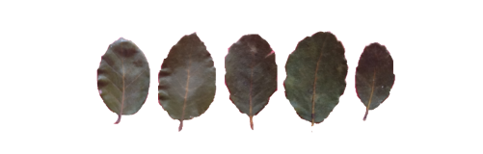
Рисунок 1.1 - Приклад варіації форми у зразків.

Люди-оператори (ботаніки) використовують багато різних характеристик рослин та листя у своїх морфологічних та таксономічних дослідженнях. Загальноприйнято вважати, що найкориснішими характеристиками для розпізнавання рослин є двовимірна контурна форма листя або пелюсток, а також структура мережі прожилок листка та характеристики краю листка. Автоматичні системи класифікації рослин з використанням методів цифрової обробки зображень зазвичай базуються на одній або кількох із цих характеристик.
Аналіз форми листя
Контур форми листка – це метод аналізу листка, якому на сьогоднішній день приділяється найбільша увага при застосуванні обчислювальних методів для обробки ботанічних зображень. Фактично, дослідники вважають, що форма листка має найбільшу дискримінаційну здатність, враховуючи, що більшість рослин мають характерну форму листка [2]. Тобто, хоча існує значна висока варіативність можна знайти в деталях серед листя певної рослини, концепцію середньої форми листка можна використовувати для відмінності певної рослини від іншої. Це переконання також пов'язане з тим фактом, що відмінності в характері країв або структурі жилок є більш тонкими та складнішими для автоматичної комп'ютерної обробки, ніж відмінності у формі. На рисунках 1.1 та 1.2 показано листя, отримане з бази даних, створеної в контексті цієї роботи, для ілюстрації цих припущень.

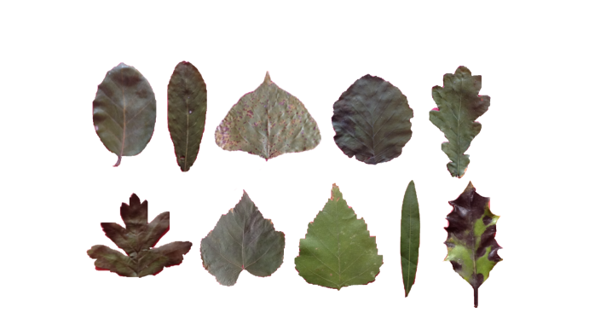
Рисунок 1.2 - Приклад різних форм листя (10 класів).

З точки зору автоматичної комп'ютерної обробки, багато факторів свідчать на користь використання аналізу форми листя, а саме існування кількох методів аналізу форми, які успішно використовуються в різних контекстах і які можна легко реалізувати.
Далі представлені та обговорюються деякі різні методи аналізу форми
листя, засновані на аналізі Фур'є, контурних сигнатурах, аналізі орієнтирів, ознаках форми, фрактальній розмірності та аналізі текстури.
Еліптичні дескриптори Фур'є
Одним із найвідоміших представлень замкнутих контурів у частотній області в цифровій обробці зображень є еліптичні дескриптори Фур'є (EFD). Цей метод був вперше представлений та використовує концепцію ланцюгового коду. Метою як ланцюгових кодів, так і EFD є забезпечення адекватного наближення певної форми, яку можна легко обробити на цифрових комп'ютерах.
По-перше, представлено математичні деталі цього методу аналізу форми. По-друге, надано огляд його використання в контексті систем автоматичної класифікації рослин.
Розглянемо просту криву у двох вимірах та накладемо на неї рівномірну квадратну сітку, як зображено на рисунку 1.3.

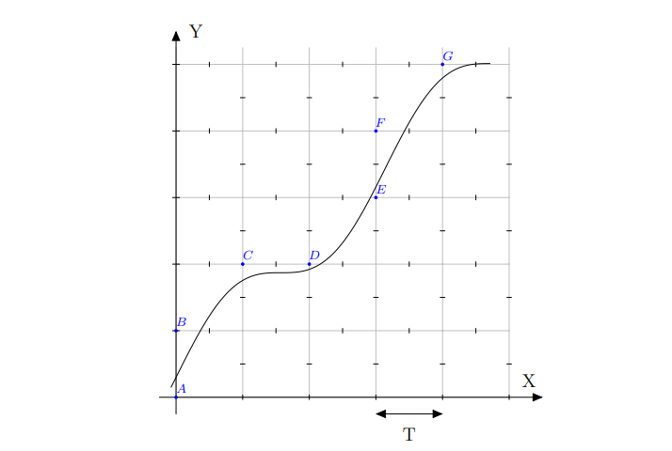
Рисунок 1.3 - Ілюстрація методу квантування перетину сітки.

Можна ідентифікувати систему координат XY з розглянутою сіткою таким чином, що кожен вузол на сітці можна задати в термінах дискретних координат (mT,nT ), де m, n Є Z, а T – відстань між сусідніми лініями сітки. Параметр T у цьому контексті можна розуміти як простий масштабний коефіцієнт, що означає, що координати вузлів можна спростити до (m,n). Враховуючи цю систему координат, наближення до заданої кривої тепер можна отримати, вибравши будь-яку послідовність вузлів сітки, які вважаються найближчими за деяким критерієм до заданої кривої. Існує кілька критеріїв для визначення того, які вузли сітки розташовані найближче до кривої. Схема, пов'язана з системою ланцюгового коду, відома як квантування перетину.
Квантування перетину встановлює таке правило вибору вузлів: слідувати кривій від її початкової точки до кінцевої, і коли t та m перевіряють, що x(t) — mT = 0, вибрати n таке, що (n — 2)T < y(t) < (n + 2)T; аналогічно, коли y(t) — nT = 0, вибрати m таке, що (m — 2)T < x(t) < (m + 1)T.

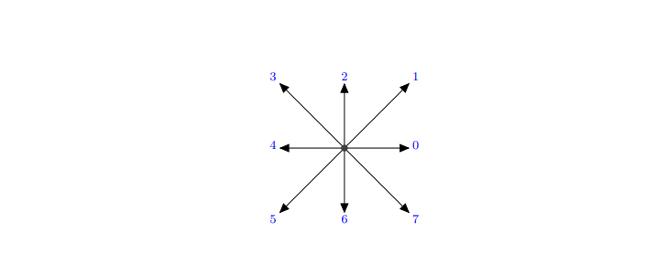
Рисунок 1.4 - Мітки ланок ланцюгового коду.

Геометрично цей метод означає, що слід визначити будь-яку точку на кривій, координата x або y якої є цілочисельним кратним T, тобто розглянути всі перетини кривої з усіма лініями, паралельними x = T та y = T. Для кожної з цих точок перетину, припустимо P = (X, y), якщо X є цілочисельним кратним T, визначити вузол сітки N = (m, n) такий, що X Є V і (n); і якщо y є цілим числом, кратним T, визначити вузол сітки N = (m, n) таким чином, що y Є V і (m), де V a позначає звичайне поняття одновимірного околу радіуса a.
Наведене вище геометричне пояснення чітко показує, чому цей метод апроксимації називається квантуванням перетину . Вузли, що генеруються застосуванням цього методу до кривої, зображеної на рисунку 2.3, позначені як A, B, C, D, E, F та G, тепер надають нам шлях (лінійну кусково-неперервну функцію) ABCDEFG, який апроксимує задану криву.
Проаналізуємо деякі властивості будь-якого шляху, отриманого методом квантування перетину. Очевидно, що будь-яка ланка в такому шляху може мати лише дві можливі довжини, або T, або T^/2, відповідно, якщо ланка перетинає сітку горизонтально/вертикально або діагонально. З іншого боку, для кожного внутрішнього вузла, тобто, за винятком кінцевих точок, як його наступник, так і попередник є одним з його восьми можливих сусідів (суміжних вузлів сітки).

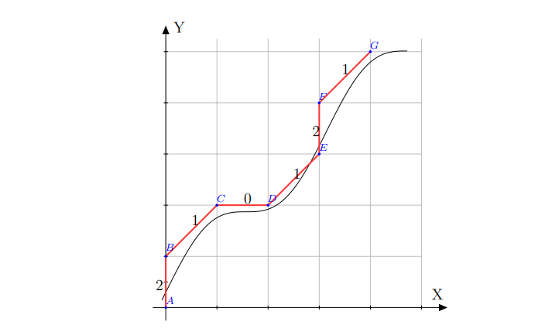
Рисунок 1.5 - Приклад кодування ланцюгового коду.

Ці властивості мотивують визначення ланцюгового коду. Ланцюговий код V довжини K - це шлях V = aq a 2 a 3 ... a K , де кожна ланка a кодується як ціле число від 0 до 7. Враховуючи звичайну декартову систему відліку, кожна ланка a* описує кут p радіан з Ox. Як зазначалося раніше, T - це просто масштабний коефіцієнт, тому довжину кожної ланки можна нормалізувати до 1 або -1/2, залежно від того, чи є a* парним чи непарним числом відповідно. На рисунку 1.4 представлено словник кодифікації, заданий контурною апроксимацією ланцюгового коду, а на рисунку 1.5 ілюструється концепція контурної апроксимації з використанням ланцюгового коду Фрімена, враховуючи криву, зображену на рисунку 1.3.
Згідно з рисунком 1.5, ланцюговий код для кривої на рисунку 2.3 — V = 210121 (припускаючи, що A є початковою точкою, а час зростає праворуч).
Тепер, уявляючи точку, яка проходить через замкнутий контур у нескінченному циклі, легко визнати, що ланцюговий код можна відповідним чином представити як ряд Фур'є, враховуючи той факт, що код повторюється при послідовних проходженнях контуру. Припускаючи, що точка проходить контур з постійною швидкістю, час, необхідний для проходження певної ланки a, тоді дорівнює

$Δt_{i}= 1 + \left(\frac{\left(\sqrt{2}- 1\right)}{2}\right)\left(1 - {\left(-1\right)}^{a_{i}}\right)$ (1.1)

З огляду на це, необхідний час для проходження перших p ланок у ланцюговому коді можна визначити як

$t_{p}= \sum_{i=1}^{p}{Δt_{i}}$ (1.2)

Згідно з цим визначенням, основний період ланцюгового коду довжини K дорівнює T = t K. Зміни проекцій координат x та y ланцюгового коду як ланки перетинається, визначаються як

$Δx_{i}= sgn\left(6 - a_{i}\right)⋅sgn\left(2 - a_{i}\right)$ (1.3)

$Δy_{i}= sgn\left(4 - a_{i}\right)⋅sgn\left(a_{i}\right)$ (1.4)

де sgn означає функцію сигналу, тобто sgn(R+) = 1, sgn(R- ) = —1 та sgn(0) = 0. Розташовуючи початкову точку ланцюгового коду довільно в початку координат, проекції на x та y перших p пройдених ланок ланцюга відповідно задаються як

$x_{p}= \sum_{i=1}^{p}{Δx_{i}} та y_{p}= \sum_{i=1}^{p}{Δy_{i}}$ (1.5)

розкладання в ряд Фур'є обох проекціонь x та y ланцюгового коду всього контуру. Розглядаючи, наприклад, проекціонування x , її розкладання в ряд Фур'є можна записати як

$x\left(t\right)= A_{0}+ \sum_{n=1}^{+∞}{a_{n}\cos\left(\frac{\left(2nπt\right)}{T}\right)+b_{n}\sin\left(\frac{\left(2nπt\right)}{T}\right)}$ (1.6)

де A 0 = Tx ( t )dt,
aₙ = Tx ( t ) cos()dt та
bₙ = Т x ( t )sin()dt.
Оскільки x ( t ) є кусково-лінійною та неперервною функцією Vt , коефіцієнти Фур'є, що відповідають n - й гармоніці, можна легко знайти.
Розглянемо похідну за часом x(t) від x(t). Ця функція складається з послідовності кусково-постійних похідних, пов'язаних з кожним часовим інтервалом ]t p - i,t p [ для p є {1,..., K}. Функція похідної за часом сама є періодичною функцією з періодом T, що означає, що її також можна представити як ряд Фур'є.

$\dot{x}\left(t\right)= \sum_{n=1}^{+∞}{α_{n}\cos\left(\frac{\left(2nπt\right)}{T}\right)+β_{n}\sin\left(\frac{\left(2nπt\right)}{T}\right)}$ (1.7)

Де
$α_{n}=\frac{2}{T}\dot{\int_{0}^{T}{\left(x\right)\left(t\right)\cos\left(\frac{\left(2nπt\right)}{T}\right)dt}} та β_{n}=\frac{2}{T}\dot{\int_{0}^{T}{\left(x\right)\left(t\right)\sin\left(\frac{\left(2nπt\right)}{T}\right)dt}}$ (1.8)

З огляду на те, що ˙x(t) є кусково-постійною функцією, αn та βn можна записати у вигляді

$\frac{\frac{α_{n}=\frac{2}{T}\sum_{p=1}^{K}{\left(Δx_{p}\right)}}{Δt_{p}}\int_{t_{p-1}}^{t_{p}}{\cos\left(\frac{2nπt}{T}\right)dt =\frac{1}{nπ}\sum_{p=1}^{K}{\left(Δx_{p}\right)}}}{Δt_{p}}\left[\sin\left(\frac{2nπt_{p}}{T}\right)-\sin\left(\frac{2nπt_{p-1}}{T}\right)\right]$ ( 1.9)

$\frac{\frac{β_{n}=\frac{2}{T}\sum_{p=1}^{K}{\left(Δx_{p}\right)}}{Δt_{p}}\int_{t_{p-1}}^{t_{p}}{\sin\left(\frac{2nπt}{T}\right)dt =\frac{1}{nπ}\sum_{p=1}^{K}{\left(Δx_{p}\right)}}}{Δt_{p}}\left[\cos\left(\frac{2nπt_{p}}{T}\right)-\cos\left(\frac{2nπt_{p-1}}{T}\right)\right]$ (1.10)

З іншого боку, ˙x(t) можна отримати за його визначенням як похідну x(t) за часом і записати у вигляді

$\dot{x}\left(t\right)= \sum_{n=1}^{∞}{-\frac{2nπ}{T}a_{n}\sin\left(\frac{2nπt}{T}\right)+\frac{2nπ}{T}b_{n}\sin\left(\frac{2nπt}{T}\right)}$ (1.11)

З огляду на рівняння 1.12 і 1.13 для ˙x(t) повинні виконуватися такі рівності

$\frac{a_{n}=\frac{T}{2n^{2}π^{2}}\sum_{p=1}^{K}{\left(Δx_{p}\right)}}{Δt_{p}}\left[\cos\left(\frac{2nπt_{p}}{T}\right)-\cos\left(\frac{2nπt_{p-1}}{T}\right)\right]$ (1.12)

$\frac{b_{n}=\frac{T}{2n^{2}π^{2}}\sum_{p=1}^{K}{\left(Δx_{p}\right)}}{Δt_{p}}\left[\sin\left(\frac{2nπt_{p}}{T}\right)-\sin\left(\frac{2nπt_{p-1}}{T}\right)\right]$ (1.13)

Аналогічний процес дозволяє зробити висновок, що для проекції по осі y виконуються такі рівняння:

$y\left(t\right)= C_{0}+ \sum_{n=1}^{+∞}{c_{n}\cos\left(\frac{\left(2nπt\right)}{T}\right)+d_{n}\sin\left(\frac{\left(2nπt\right)}{T}\right)}$ (1.14)

$\frac{c_{n}=\frac{T}{2n^{2}π^{2}}\sum_{p=1}^{K}{\left(Δy_{p}\right)}}{Δt_{p}}\left[\cos\left(\frac{2nπt_{p}}{T}\right)-\cos\left(\frac{2nπt_{p-1}}{T}\right)\right]$ (1.15)

$\frac{d_{n}=\frac{T}{2n^{2}π^{2}}\sum_{p=1}^{K}{\left(Δy_{p}\right)}}{Δt_{p}}\left[\sin\left(\frac{2nπt_{p}}{T}\right)-\sin\left(\frac{2nπt_{p-1}}{T}\right)\right]$ (1.16)

Постійні складові цих рядів Фур’є можна отримати шляхом прямого обчислення. Діють такі рівності

$A_{0}=\frac{1}{T}\sum_{p=1}^{K}{\left[\frac{Δx_{p}}{2Δt_{p}}\left(t_{p}^{2}- t_{p-1}^{2}\right)+ ξ_{p}\left(t_{p}- t_{p-1}\right)\right]}$ (1.17)

$C_{0}=\frac{1}{T}\sum_{p=1}^{K}{\left[\frac{Δy_{p}}{2Δt_{p}}\left(t_{p}^{2}- t_{p-1}^{2}\right)+ δ_{p}\left(t_{p}- t_{p-1}\right)\right]}$ (1.18)

Де

$ξ_{p}= \sum_{j=1}^{p-1}{Δx_{j}}-\frac{Δx_{p}}{Δt_{p}}\sum_{j=1}^{p-1}{Δt_{j}}$ (1.19)

$δ_{p}= \sum_{j=1}^{p-1}{Δy_{j}}-\frac{Δy_{p}}{Δt_{p}}\sum_{j=1}^{p-1}{Δt_{j}}$ (1.20)

та $ξ_{1}$=$δ_{1}$=1
Методи аналізу форми потребують перевірки певних властивостей для цілей автоматичного розпізнавання образів та систем автоматичної класифікації. Бажані властивості включають інваріантність щодо зсуву, інваріантність щодо обертання та інваріантність щодо масштабу. Далі будуть проаналізовані деякі властивості EFD.
Враховуючи замкнутий контур, кодований як код Фрімена, його усічене наближення Фур'є для цифрової обробки можна записати як

$x\left(t\right)= A_{0}+ \sum_{n=1}^{N}{X_{n}} та y\left(t\right)= C_{0}+ \sum_{n=1}^{N}{Y_{n}}$ (1.21)

де компоненти проекцій X n та Y n призначені для n Є {1,..., N } дано

$X_{n\left(t\right)}=a_{n}\cos\left(\frac{2n\backslash pi t}{T}\right)+b_{n}\sin\left(\frac{2n\backslash pi t}{T}\right)$ (1.22)

$Y_{n\left(t\right)}=c_{n}\cos\left(\frac{2nπt}{T}\right)+d_{n}\sin\left(\frac{2nπt}{T}\right)$ (1.23)

Розглянемо фіксоване значення n Є. Доведено, що множина точок (X n (t),Y n (t)) для кожної постійної гармоніки n описує еліптичне місце (випадок n = 0 відповідає одній точці), показавши, що виконується наступна формула

$\frac{\left(\left(c_{n}^{2}+d_{n}^{2}\right)X_{n}{\left(t\right)}^{2}+ \left(a_{n}^{2}+b_{n}^{2}\right)Y_{n}{\left(t\right)}^{2}- 2\left(a_{n}c_{n}+ b_{n}d_{n}\right)X_{n}\left(t\right)Y_{n}\left(t\right)\right)}{{\left(a_{n}d_{n}- b_{n}c_{n}\right)}^{2}}= 1$ (1.24)

Нагадаємо з аналітичної геометрії, що канонічне рівняння еліпса з центром у початку координат % + w = 1 для e1 , e2 Є R \{ 0 } . Також нагадаємо із загальної класифікації квадратичних форм, що якщо вісь еліпса повернути відносно звичайної декартової референційної осі, то в цьому рівнянні з'являється член xy. З огляду на це, легко визнати, що рівняння 1.24 відповідає еліптичному локусу.
Позначення «Еліптичні дескриптори Фур'є» тепер легко зрозуміти. Куль також показав, що фур'є-апроксимацію початкового контуру можна розглядати як суму обертових фазорів, що підтверджує правильне фазове співвідношення (див. рис. 1.6). Ці фазори визначаються раніше введеними проекціями. Як показано, кожен обертовий фазор має еліптичний фокус, і він обертатиметься швидше, ніж перша гармоніка, на її гармонічне число n (див. рис. 1.6).
аргумент Куля, який доводить, що ті самі еліптичні локуси (X n (t), Y n (t)) отримуються незалежно від початкової точки на контурі. Тим не менш, фазори приймають різні орієнтації в процесі апроксимації.
Розглянемо коефіцієнти Фур'є a n ,b n ,c n ,d n ,n > 1 довільної початкової точки t та коефіцієнти an,bn,cn,dn,n > 1, що відповідають новій початковій точці t*, яка зміщена на A одиниць по контуру відносно початкової початкової точки (t = t* + A).
Прогнози з нової початкової точки такі

$X_{n}^{*\left(t^{*}\right)}=a_{n}^{*}\cos\left(\frac{2πt^{*}}{T}\right)+b_{n}^{*}\sin\left(\frac{2πt^{*}}{T}\right)$ (1.25)

$Y_{n}^{*\left(t^{*}\right)}=c_{n}^{*}\cos\left(\frac{2πt^{*}}{T}\right)+d_{n}^{*}\sin\left(\frac{2πt^{*}}{T}\right)$ (1.26)

Різниця у початкових точках контуру відповідає фазовому зсуву щодо проекцій, тобто

$X_{n}^{*\left(t^{*}\right)}= X_{n\left(t^{*}+ λ\right)} та Y_{n}^{*\left(t^{*}\right)}= Y_{n\left(t^{*}+ λ\right)}$ (1.27)

Це означає, що початкова точка, зміщена на A одиниць у напрямку обертання навколо контуру, має такі проекції від початкової початкової точки

$X_{n}^{*\left(t^{*}\right)}=a_{n}\cos\left(\frac{2nπ\left(t^{*}+ λ\right)}{T}\right)+b_{n}\sin\left(\frac{2nπ\left(t^{*}+ λ\right)}{T}\right)$ (1.28)

$Y_{n}^{*\left(t^{*}\right)}=c_{n}\cos\left(\frac{2nπ\left(t^{*}+ λ\right)}{T}\right)+d_{n}\sin\left(\frac{2nπ\left(t^{*}+ λ\right)}{T}\right)$ (1.29)

Використовуючи формули для косинуса та синуса двох кутів, отримуємо, що

$$X_{n\left(t^{*}\right)}=a_{n}\cos\left(\frac{2nπt^{*}}{T}\right)\cos\left(\frac{2nπλ}{T}\right)-a_{n}\sin\left(\frac{2nπt^{*}}{T}\right)\sin\left(\frac{2nπλ}{T}\right)$$
$+b_{n}\sin\left(\frac{2nπt^{*}}{T}\right)\cos\left(\frac{2nπλ}{T}\right)+b_{n}\cos\left(\frac{2nπt^{*}}{T}\right)\sin\left(\frac{2nπλ}{T}\right)$ (1.30)

$$Y_{n}^{*\left(t^{*}\right)}=c_{n}\cos\left(\frac{2nπt^{*}}{T}\right)\cos\left(\frac{2nπλ}{T}\right)-c_{n}\sin\left(\frac{2nπt^{*}}{T}\right)\sin\left(\frac{2nπλ}{T}\right)$$
$+d_{n}\sin\left(\frac{2nπt^{*}}{T}\right)\cos\left(\frac{2nπλ}{T}\right)+d_{n}\cos\left(\frac{2nπt^{*}}{T}\right)\sin\left(\frac{2nπλ}{T}\right)$ (1.31)

Рівняння 1.30 та 1.31 дозволяють записати наступний зв'язок між коефіцієнтами Фур'є -початкової та зміщеної початкових точок контуру за допомогою матриці обертання як

$\left[\begin{matrix}a_{n}^{*} & b_{n}^{*} \\ c_{n}^{*} & d_{n}^{*}\end{matrix}\right]= \left[\begin{matrix}a_{n} & b_{n} \\ c_{n} & d_{n}\end{matrix}\right]\left[\begin{matrix}\cos\left(\frac{2nπλ}{T}\right) & -\sin\left(\frac{2nπλ}{T}\right) \\ \sin\left(\frac{2nπλ}{T}\right) & \cos\left(\frac{2nπλ}{T}\right)\end{matrix}\right]$ (1.32)

Використовуючи рівняння 1.32 та 1.33, випливає, що

$\frac{\left({\left(c_{n}^{2}+ d_{n}^{2}\right)X}_{n}^{*}{\left(t^{*}\right)}^{2}+ {\left(a_{n}^{2}+ b_{n}^{2}\right)Y}_{n}^{*}{\left(t^{*}\right)}^{2}- {{2\left(a_{n}c_{n}+ b_{n}d_{n}\right)X}_{n}^{*}\left(t^{*}\right)Y}_{n}^{*}\left(t^{*}\right)\right)}{{\left(a_{n}d_{n}- b_{n}c_{n}\right)}^{2}}= 1$ (1.33)

Це показує, що однакові еліптичні фокуси отримують для різних початкових точок.
Розглянемо тепер випадок обертання вектора ρ проти годинникової стрілки. градусів координатної осі XY. Позначимо нову обертану систему осей як UV. Це співвідношення знову можна виразити матрицею обертання наступним чином

$\left[\begin{matrix}U_{n} \\ V_{n}\end{matrix}\right]= \left[\begin{matrix}\cos{ψ} & \sin{ψ} \\ -\sin{ψ} & \cos{ψ}\end{matrix}\right]\left[\begin{matrix}X_{n}^{*\left(t^{*}\right)} \\ Y_{n}^{*\left(t^{*}\right)}\end{matrix}\right]= \left[\begin{matrix}\cos{ψ} & \sin{ψ} \\ -\sin{ψ} & \cos{ψ}\end{matrix}\right]\left[\begin{matrix}a_{n}^{*} & b_{n}^{*} \\ c_{n}^{*} & d_{n}^{*}\end{matrix}\right]\left[\begin{matrix}\cos\left(\frac{2π{nt}^{*}}{T}\right) \\ \sin\left(\frac{2π{nt}^{*}}{T}\right)\end{matrix}\right]$(1.34)

наступну тотожність для його проекцій Un та Vn на систему координат UV як
Використовуючи це рівняння, набір аксіально повернутих коефіцієнтів Фур'є, позначених як аП*, ЬП*, c^*, d^*, можна визначити як

$\left[\begin{matrix}a_{n}^{*}* & b_{n}^{*}* \\ c_{n}^{*}* & d_{n}^{*}*\end{matrix}\right]= \left[\begin{matrix}\cos{ψ} & \sin{ψ} \\ -\sin{ψ} & \cos{ψ}\end{matrix}\right]\left[\begin{matrix}a_{n}^{*} & b_{n}^{*} \\ c_{n}^{*} & d_{n}^{*}\end{matrix}\right]$ (1.35)

Спільний вплив осьового обертання та зміщення початкової точки тепер можна записати в матричній формі через початкові коефіцієнти Фур'є (початкової початкової точки) як

$\left[\begin{matrix}a_{n}^{*}* & b_{n}^{*}* \\ c_{n}^{*}* & d_{n}^{*}*\end{matrix}\right]= \left[\begin{matrix}\cos{ψ} & \sin{ψ} \\ -\sin{ψ} & \cos{ψ}\end{matrix}\right]\left[\begin{matrix}a_{n} & b_{n} \\ c_{n} & d_{n}\end{matrix}\right]\left[\begin{matrix}\cos\left(\frac{2nπλ}{T}\right) & -\sin\left(\frac{2nπλ}{T}\right) \\ \sin\left(\frac{2nπλ}{T}\right) & \cos\left(\frac{2nπλ}{T}\right)\end{matrix}\right]$(1.36)

На рисунку 1.6 зображено та підсумовано процес еліптичної апроксимації контуру.

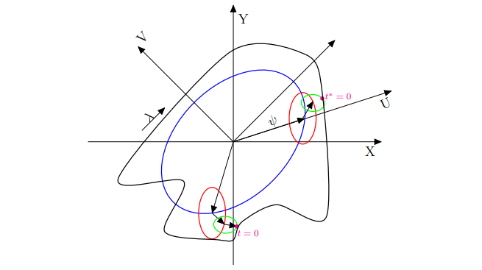
Рисунок 1.6 - Ілюстрація еліптичного наближення контуру.

Однією з головних цілей будь-яких методів аналізу форми є отримання належного цифрового представлення деякої форми, щоб забезпечити розпізнавання образів. У цьому випадку це означає використання коефіцієнтів Фур'є a n ,b n ,Cn,d n , Vn Є N усіченого наближення Фур'є будь-якого заданого замкнутого контуру з метою розпізнавання та ідентифікації форми (наприклад, зіставлення шаблонів).
Рівняння 2.8 показує зв'язок між коефіцієнтами Фур'є до та після осьового обертання та переміщення, що чітко показує, як коефіцієнти змінюються відповідно до просторового обертання, величини та переміщення контуру, а також початкової точки.
Для розпізнавання образів на основі EFD необхідно вивести нормалізацію для коефіцієнтів a n ,b n ,c n ,d n , V n Є N.
Як стверджують [3], обертові фазори забезпечують найзручнішу основу для нормалізації, коли геометричне місце фазора першої гармоніки є еліптичним. Вони дають дві пов'язані класифікації, що відповідають точкам на обох кінцях великої осі еліптичного місця. Коли геометричне місце першої гармоніки є круговим, корисними класифікаціями є коефіцієнти для тих місць на початковому контурі, які знаходяться на заданій відстані від центральної точки контуру ( A0 , C0 ) .
Спочатку розглянемо випадок еліптичного місця, пов'язаного з першою гармонікою. У цьому випадку процес, що складається з двох кроків, дозволяє нормалізацію. Спочатку фазор першої гармоніки обертається, доки він не вирівняється з великою піввіссю свого еліптичного місця. По-друге, початкова система координат XY, в якій контур був спочатку орієнтований, обертається в нову систему координат UV, яка визначається великою та малою віссю еліптичного місця, таким чином, що додатна частина осі X збігається з великою піввіссю, розташованою в обертанні фазора (див. рисунок 1.6).
Щоб визначити зв'язок між двома можливими класифікаціями , врахуємо, що класифікація, пов'язана з однією великою піввіссю, була отримана шляхом обертання початкової точки та осі 9 = 1 та ф 1. радіан відповідно. У цьому контексті Ai означає
для зміщення початкової точки контуру. Згідно з рівнянням 1.36, класифікація для великої півосі така:

$\left[\begin{matrix}a_{n}^{*}* & b_{n}^{*}* \\ c_{n}^{*}* & d_{n}^{*}*\end{matrix}\right]= \left[\begin{matrix}\cos{ψ} & \sin{ψ} \\ -\sin{ψ} & \cos{ψ}\end{matrix}\right]\left[\begin{matrix}a_{n} & b_{n} \\ c_{n} & d_{n}\end{matrix}\right]\left[\begin{matrix}\cos\left(\frac{2nπλ}{T}\right) & -\sin\left(\frac{2nπλ}{T}\right) \\ \sin\left(\frac{2nπλ}{T}\right) & \cos\left(\frac{2nπλ}{T}\right)\end{matrix}\right]$(1.37)

Класифікацію для іншої великої півосі еліпса можна отримати, враховуючи друге обертання як початкової точки, так і просторового кута на n радіан наступним чином

$$\left[\begin{matrix}a_{n 2}^{*}* & b_{n 2}^{*}* \\ c_{n 2}^{*}* & d_{n 2}^{*}*\end{matrix}\right]= \left[\begin{matrix}\cos\left(ψ_{1}+π\right) & \sin\left(ψ_{1}+π\right) \\ -\sin\left(ψ_{1}+π\right) & \cos\left(ψ_{1}+π\right)\end{matrix}\right]\left[\begin{matrix}a_{n} & b_{n} \\ c_{n} & d_{n}\end{matrix}\right]$$
$\left[\begin{matrix}\cos\left(n\left(θ_{1}+π\right)\right) & \sin\left(n\left(θ_{1}+π\right)\right) \\ -\sin\left(n\left(θ_{1}+π\right)\right) & \cos\left(n\left(θ_{1}+π\right)\right)\end{matrix}\right]$ (1.38)

Використовуючи тригонометричні тотожності та рівняння 1.38, можна зробити висновок, що

$\left[\begin{matrix}a_{n 2}^{*}* & b_{n 2}^{*}* \\ c_{n 2}^{*}* & d_{n 2}^{*}*\end{matrix}\right]= {\left(-1\right)}^{n+1}\left[\begin{matrix}a_{n 1}^{*}* & b_{n 1}^{*}* \\ c_{n 1}^{*}* & d_{n 1}^{*}*\end{matrix}\right]$ (1.39)

Це показує, що непарні гармоніки двох класифікацій залишаються незмінними, але парні гармоніки змінюють знак. Початкову точку кутового обертання можна визначити з фазор ( x1 , y1 ) = ( a1cosв + b1sin0 , c ) / cosв + d1sinв ) , де в​​ = 2?, обчислюючи похідну від величини фазора першої гармоніки E = \jx\ + y1 . Виконуючи обчислення, можна показати, що

$θ_{1}=\frac{1}{2}\arctan\left(\frac{2\left(a_{1}b_{1}+ c_{1}d_{1}\right)}{a_{1}^{2}+ c_{1}^{2}- b_{1}^{2}- d_{1}^{2}}\right)$ (1.40)

Перша піввелика вісь віддаляється від початкової точки у напрямку обертання навколо контуру, оскільки знак другої похідної E завжди від’ємний для 0 ≤ θ1 < π. Просторове обертання ф 1 визначається з коефіцієнтів Фур'є a* та cl, які є правильними для початкової точки, зміщеної в 1 радіани, тобто

$a_{1}^{*}=a_{1}\cos{θ_{1}}+b_{1}\sin{θ_{1}}$ (1.41)

$c_{1}^{*}=c_{1}\cos{θ_{1}}+d_{1}\sin{θ_{1}}$ (1.42)

Коли фазор першої гармоніки вирівняний з великою піввіссю ф1 , t* = 0 , тому X1 (t*) = X1 (0) = a* та Y1 (t*) = Y1 ( 0 ) = c1 , і тому

$ψ_{1}=\arctan\left(\frac{Y_{1}^{*\left(0\right)}}{X_{1}^{*\left(0\right)}}\right)=\arctan\left(\frac{c_{1}^{*} }{a_{1}^{*}}\right), 0 ≤ψ_{1}< 2\backslash pi$ (1.43)

Величину великої півосі тепер можна обчислити як

$E^{*\left(0\right)}= \sqrt{x_{1}^{*{\left(0\right)}^{2}}+ y_{1}^{*{\left(0\right)}^{2}}}= \sqrt{a_{1}^{\left\{*2\right\}}+ c_{1}^{\left\{*2\right\}}}$ (1.44)

Тепер можливо зробити класифікацію незалежною від розміру, поділивши кожен коефіцієнт на величину великої півосі. Незалежність від ефектів зсуву досягається шляхом ігнорування членів зміщення A 0. та C 0 . Для випадку класифікації, нормалізованої за розміром, гармонічний склад першої гармоніки завжди a** = 1, b** = 0, c** = 0 та |d 1 *| < 1.
Розглянемо тепер випадок, коли перше гармонічне місце є круговим. Це має місце тоді і тільки тоді, коли a\ + b 1 + c f + d\ = 2(a 1 d 1 — b 1 c 1 ) виконується. Процес нормалізації виводиться аналогічним чином, але в цьому випадку ні початкова точка, ні просторові обертання не можуть бути виконані відповідно до великої півосі. У цьому випадку обертання виконуються від точки зміщення (A 0 , C 0 ) до її найвіддаленішої точки на контурі. Якщо існує більше однієї таких точок, то також існуватиме більше однієї класифікації .
Згадуючи представлення ланцюгового коду, потенційні відстані E p задаються як

$E_{p}= \sqrt{{\left(A_{0}- x_{p}\right)}^{2}+ {\left(C_{0}- y_{p}\right)}^{2}}, p ∈\left\{1, …, K\right\}$ (1.45)

Це точка зміщення та початкова точка кожної ланки a p (див. рисунок 1.5).
класифікацію для кожної ланки ланцюгового коду a p , що відповідає точці, що знаходиться на однаковій максимальній відстані від точки зміщення. Початкове обертання точки в р для класифікації такого зв'язку p є

$θ_{p}=\frac{2πt_{p}}{T}, 0 < θ_{p}≤2\backslash pi$ (1.46)

а просторовий кут обертання ^ p дорівнює

$ψ_{p}=\arctan\left(\frac{y_{p}- C_{0}}{x_{p}- A_{0}}\right), 0 ≤ψ_{p}< 2\backslash pi$ (1.47)

Класифікація для індексу p така :

$\left[\begin{matrix}a_{n p}^{*}* & b_{n p}^{*}* \\ c_{n p}^{*}* & d_{n p}^{*}*\end{matrix}\right]= \left[\begin{matrix}\cos\left(ψ_{p}\right) & \sin\left(ψ_{p}\right) \\ -\sin\left(ψ_{p}\right) & \cos\left(ψ_{p}\right)\end{matrix}\right]\left[\begin{matrix}a_{n} & b_{n} \\ c_{n} & d_{n}\end{matrix}\right]\left[\begin{matrix}\cos\left(nθ_{p}\right) & \sin\left(nθ_{p}\right) \\ -\sin\left(nθ_{p}\right) & \cos\left(nθ_{p}\right)\end{matrix}\right]$ (1.48)

Нормалізація розміру тепер досягається шляхом ділення кожного коефіцієнта Фур'є на радіус кола, пов'язаного з першою гармонікою. Очевидно, що якщо контур можна повернути на 2 П рад з m Є N,m > 3, він матиме круговий локус першої гармоніки та лише одну класифікацію. Будь-який правильний многокутник з більш ніж 3 сторонами є прикладом такого контуру. Ця процедура нормалізації може замінити процедуру еліптичного випадку, якщо використовується інший метод нормалізації розміру, тобто замість ділення кожного коефіцієнта на довжину великої півосі використовується максимальна відстань E p .
Це математичне обговорення завершується зазначенням того, що існує обмеження для емпіричної похибки сформульованого методу апроксимації EFD , яке було представлено в оригінальній статті [4]. Ця частина обговорення тут не представлена, оскільки кількість EFD, необхідних для певного еліптичного аналізу Фур'є (EFA), тобто застосування EFD для опису або порівняння контурів форми в контексті морфометричних досліджень та застосувань розпізнавання образів, значною мірою залежить від мети застосування.

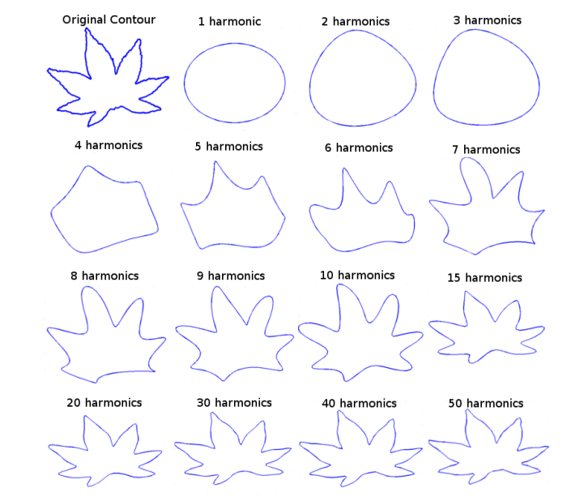
Рисунок 1.7 - Реконструкція зразка клён пальматичного за допомогою EFD.
Далі представлено контекстуалізацію цього математичного методу для аналізу листя. Однією з найбільших переваг цього методу є те, що він забезпечує послідовність дедалі точніших наближень до заданого контуру. Більше того, він також дозволяє реконструювати початковий контур за гармоніками Фур'є, обчисленими з довільною точністю. Ця концепція ілюструється на рисунку 1.7 з використанням листка клена пальчатого.
Дослідження, показує, що 10 гармонік достатньо для точного представлення форми листя та розрізнення між формами листя. Використовувався 151 вид рослин та EFA з 10 гармоніками над початковим наближенням форми листя зі 100 вибірками граничних точок. Було повідомлено про загальну точність автоматичної класифікації 72%.
У роботі наведено порівняння методів аналізу форми листя, заснованих на аналізі Фур'є. Висновки цього дослідження вказують на те, що EFD здатні адекватно описувати та розрізняти форму листя, хоча їхня продуктивність не значно перевершує інші розглянуті методи.
Аналіз форми листка за допомогою еліптичних дескрипторів Фур'є залишається активною темою як фундаментальних, так і прикладних досліджень. Цей метод досі є одним з найбільш використовуваних у морфометрії завдяки своїй простоті впровадження, загалом точним результатам та універсальності. Деякі з найновіших публікацій з використанням EFD включають [5].
Це обговорення завершується представленням деяких недоліків та проблем EFA, а саме відсутності універсальних критеріїв щодо вибору кількості гармонік для використання в аналізі (зазвичай це визначається емпірично та суб'єктивно на око в більшості морфометричних досліджень), як вирішити, які гармоніки несуть цікаву інформацію, та як уникнути прокляття розмірності при розгляді просторів ознак для автоматичного розпізнавання образів. Деякі додаткові зауваження щодо цих питань представлені в розділі.
Контурні підписи
Інший метод аналізу форми листка полягає у використанні контурних сигнатур. Контурна сигнатура, загалом кажучи, є послідовністю значень, обчислених з використанням вибіркових точок на деякому замкнутому контурі, враховуючи орієнтацію за годинниковою стрілкою або проти годинникової стрілки та довільну початкову точку. Одним з найтиповіших прикладів контурної сигнатури є сигнатура центроїдної відстані (CDS), яка складається з послідовності відстаней між центроїдом деякої форми та її точками контуру відповідно до певної схеми вибірки (див. рисунок 1.8). Мета цього методу дещо схожа на мету EFD, оскільки обидва хочуть звести двовимірний контур до певної векторної форми, яка не залежить від орієнтації, розташування та масштабу.
На рисунку 1.8 ця концепція ілюструється за допомогою бінарного зображення екземпляра клена пальчатого (acer palmatum).

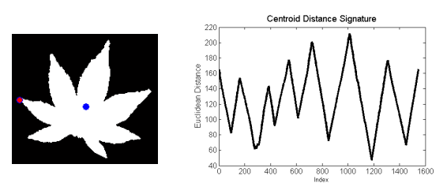
Рисунок 1.8 - Сигнатура центроїдної відстані листка клена пальчатого

Синя точка на бінарному зображенні позначає центроїд об'єкта, а червона точка - початкову точку контуру. CDS було отримано з урахуванням орієнтації контуру за годинниковою стрілкою.
Однією з найбільших проблем цього підходу до аналізу форми в контексті автоматичної класифікації листя є самоперетин. Самоперетин відбувається, коли певна частина листка перекриває іншу частину листка. Це часто трапляється в морфометричних дослідженнях з огляду на кілька різних факторів, таких як ефект цифровізації (процес отримання зображення деякого листка являє собою геометричну проекцію тривимірного об'єкта в двовимірний простір, який може містити деформації форми) або навіть як наслідок нормальної анатомії листка.
Фактично, ця проблема виникає особливо часто з лопатевим листям, тобто листям із глибоко зазубреними краями. Математично, лопатевий листок можна розуміти як неопуклу множину, розглядаючи площу листка як множину в R² . Рисунок 1.9 ілюструє згадані проблеми перетину. Зелені точки вказують на області можливого перекриття листків внаслідок 3D-2D проекції, а червоні точки вказують на ефекти, що виникають через поганий стан збереження зразка.

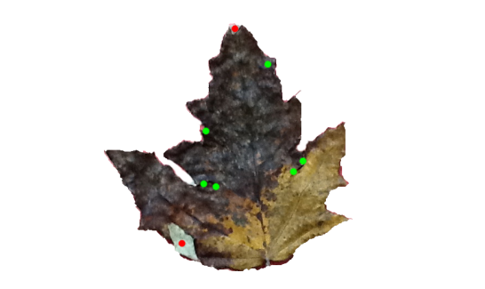
Рисунок 1.9 - Задача самоперетину в листку тополі білої.

Запропоновано метод спроби подолати проблему самоперетину із застосуванням до розпізнавання листя. Припущення їхнього методу полягає в тому, що темніші області з'являтимуться на сфотографованих або оцифрованих листках, на яких відбулося самоперетин. Ця інформація використовується для спроби отримати справжній контур листка. Однак цей метод добре працює лише тоді, коли достатньо світла проходить через краї листка, інакше темніші області не будуть видимими.
Ще однією проблемою, пов'язаною з контурними сигнатурами, є те, що вони не підлягають одразу порівнянню після їх вилучення з заданого об'єкта. Це вимагає значних зусиль у процесі нормалізації, оскільки кількість точок у кожній сигнатурі має бути однаковою, а сигнатури мають бути пов'язані з однією порівнянною початковою точкою. Орієнтири можуть бути корисними для вибору точки порівняння, але, як відомо, вони не є узгодженими між видами. Загалом, результати можуть сильно залежати від обраного методу порівняння. Нещодавно запропонували метод, щоб спробувати подолати деякі з цих проблем з відносним успіхом.
Було опубліковано деякі дослідження контурних сигнатур у контексті розпізнавання листя [6]. Загалом, контурні сигнатури не є хорошим методом для розпізнавання листя рослин на основі зображень листя, оскільки, як пояснювалося раніше, головною метою методу є отримання функції з дійсними значеннями, що кодує межу, а контури листя часто не можуть бути представлені як одновимірна дійсна функція через описані проблеми самоперетину. Розглядаючи, наприклад, CDS, легко уявити певний напрямок від заданого центроїда форми листка до межі листка таким чином, щоб охоплений сегмент перетинав контур листка в більш ніж одній точці. У цих випадках необхідно приділити особливу увагу.

1.2 Методи аналізу форми та морфологічних ознак рослин

Інший розділ аналізу форми листя, а саме ідентифікація орієнтирів, буде коротко згаданий тут радше для повноти картини та враховуючи його інтерес у контексті застосування порівняльної біології, ніж через його важливість у цій роботі.
Дуже грубо визначено, орієнтир – це біологічно ідентифікована точка організму, яку (теоретично) можна порівнювати між різними організмами. Розглядаючи, наприклад, людську руку, кісточки пальців можна розуміти як орієнтири, і їх можна використовувати для геометричного порівняння рук кількох особин. У випадку листя деякими точками, які зазвичай приймаються за орієнтири, є пеціоль та верхівка.
Орієнтири не дуже достатні для розробки автоматичної системи ідентифікації рослин. Цьому сприяє багато факторів: для правильного вибору орієнтирів зазвичай потрібні технічні знання; автоматичне вилучення точок орієнтирів дуже складне на практиці, і немає гарантії, що даний орієнтир, знайдений у одного виду, можна порівняти з еквівалентним орієнтиром у іншого виду (його може не бути або його може не бути знайдено без переналаштування алгоритму аналізу).
Однак ці методи широко використовуються в порівняльній біології та морфометричних дослідженнях, де застосовуються як традиційні (з використанням традиційних змінних, таких як ширина та довжина листка), так і геометричні методи (що зосереджені на формі контуру листка). Їх можна використовувати для порівняння та кількісної оцінки впливу на розширення листка та ріст рослин у різних середовищах, для вивчення генетичних мутацій та аналізу специфічної внутрішньовидової мінливості ключових точок листя, серед інших біологічних параметрів.
Особливості форми
Ознаки форми, загалом кажучи, складаються з набору вимірювань, які описують певну форму відповідно до деяких її фундаментальних геометричних властивостей. Зазвичай використовуються ознаки для опису певної форми, наприклад, її співвідношення сторін, прямокутність, округлість, щільність, компактність та опуклість. Номенклатури можуть значно відрізнятися, але загальне визначення цих вимірювань є дуже послідовним, і вони представлені в будь-якій вступній книзі з обробки зображень. Ознаки форми інтенсивно використовуються в обробці зображень і часто не обов'язково в контексті класифікації.
Один із найцікавіших аспектів аналізу форми за її ознаками полягає в тому, що цей метод є дуже інтуїтивно зрозумілим, тобто ознаки форми легко зрозуміти, оскільки вони кількісно визначають основні геометричні властивості, які відповідають зоровому сприйняттю людини. Навіть якби не було надано детального опису процесу обчислення деяких із уже згаданих ознак форми, читач міг би легко здогадатися, що мається на увазі під назвами ознак, наприклад, прямокутності.
Ще однією великою перевагою цього підходу є легкість реалізації та автоматичне вилучення цих ознак із заданої форми, що, як правило, можна зробити з відносно невеликими обчислювальними витратами. Це також є однією з небезпек цього методу. Враховуючи простоту цих ознак, аналітик може спокуситися включити лише кілька показників, що надмірно спростить аналіз.
З іншого боку, ці ознаки, як правило, дуже корелюють одна з одною, тому важливо вибрати хороший набір ознак для включення до даного аналізу, щоб уникнути мультиколінеарності. Це може бути складним завданням [7]. Однак у деяких випадках включення надлишкових ознак може бути використано як метод класифікації.
Ознаки форми дещо схожі на лінійні вимірювання та загалом однаково обмежені з точки зору аналізу контурів форми, залежно від розміру груп, які потрібно розрізняти. Тим не менш, поряд з EFD, вони є найбільш використовуваними методами автоматичної ідентифікації рослин.
Основним недоліком цієї методики стосовно EFD є те, що реконструкція контурів за зібраними ознаками неможлива. Це не особливо важливо у випадку автоматичного розпізнавання образів, але відіграє велику роль у морфометричних дослідженнях. Ознаки форми, наприклад, не є особливо корисними з точки зору розуміння варіацій форми листя, що загалом успішно досягається за допомогою реконструкції EFA [8].
Деякі з найпомітніших та найновіших досліджень використання ознак форми в контексті розпізнавання форми листя включають. Вони незмінно повідомляють про хороші результати застосування ознак форми до аналізу форми листя. Порівняння між усіма цими роботами навряд чи можливо, оскільки різні ознаки форми використовуються разом з різними схемами класифікації.

Таблиця 1.1 Загальні ознаки форми для аналізу форми листка.
Ознака форми (Shape feature) | Опис (Description)
Ексцентриситет (Eccentricity) | Ексцентриситет еліпса, чиї другі моменти ідентичні до об'єкта $I$. Значення варіюється від 0 до 1.
Відношення сторін (Aspect Ratio) | Визначається як частка $D(I)/D^\perp$, де $D(I)$ — максимальна відстань між точками контуру, а $D^\perp$ — максимальний сегмент, ортогональний до неї. Значення близькі до 0 вказують на видовжену форму.
Подовження (Elongation) | Обчислюється як $1 - 2d_{max}/D(I)$. Мінімум (0) досягається для круглої області. Це відношення між діаметром найбільшого вписаного кола та діаметром найменшого описаного кола.
Суцільність / Щільність (Solidity) | Відношення площі об'єкта до площі його опуклої оболонки $A(I)/A(H(I))$. Це міра опуклості, що показує, наскільки добре об'єкт $I$ заповнює опуклу форму.
Стохастична опуклість (Stochastic Convexity) | Розширює поняття опуклості за допомогою вибірки. Мета — оцінити ймовірність того, що випадковий сегмент $[XY]$ між двома точками всередині $I$ повністю міститься в $I$.
Ізопериметричний фактор (Isoperimetric Factor) | Відношення $4\pi A(I)/L(\partial I)^2$. Максимальне значення (1) характерне для круглої області. Покручені, переплетені контури дають низькі значення.
Максимальна глибина виїмки (Maximal Indentation Depth) | Визначається через функцію відстаней від точок контуру до центроїда опуклої оболонки. Параметр $\mathfrak{D}$ є максимумом цієї функції, виміряним з інтервалом в один градус.

Це обговорення завершується представленням у Таблиці 1.1 набору ознак форми, розглянутих роботою в аналізі. Вони являють собою дещо модифіковану версію роботи і, подібно до EFD, мають бажану інваріантність щодо переміщення, обертання та масштабу.
Нехай I позначає об'єкт, що нас цікавить, на бінарному зображенні, dI - його межу, D(I ) - його діаметр, тобто максимальну відстань між будь-якими двома точками в dI, та A(I ) - його площу. Нехай A(H (I)) позначає площу опуклої оболонки об'єкта (тобто будь-якого «оптимального» вписуючого опуклого многокутника), а L(dI ) - довжину контуру об'єкта. Припустимо, що оператор d(.) позначає евклідову відстань.
Підгонка полігонів та фрактальні розмірності
Іншим методом аналізу форми, який застосовувався до аналізу форми листка, є так званий аналіз фрактальної розмірності. Коротко кажучи, аналіз фрактальної розмірності полягає у розробці міри (дійсного числа), яка кількісно визначає, наскільки повністю контур даного листка заповнює вимірний простір, до якого він належить [9]. Це можна розуміти як міру складності контуру, і в цьому сенсі це пов'язано з пелюстковістю ознак форми, представленою в таблиці 1.1.
Існує кілька варіацій розрахунку фрактальних розмірностей, і одним з найвідоміших методів є метод Мінковського-Булігана.
Використовуючи фрактальну розмірність разом з іншими дескрипторами, що фрактальна розмірність має тенденцію до високої кореляції зі співвідношенням периметра до площі (індекси препарування), що свідчить про те, що це вимірювання не приносить більшої користі, ніж традиційні ознаки форми. Тим не менш, кілька авторів розробляли та використовували методи, пов'язані з фрактальною розмірністю, в контексті аналізу форми листка, серед яких особливо актуальними є. Високі показники розпізнавання були зареєстровані в невеликих базах даних.
Спроба використовувати лише фрактальну розмірність як єдиний дескриптор для задачі розпізнавання листя видається неадекватною, враховуючи величезну різноманітність форм листя. У певних випадках використання фрактальної розмірності як допоміжної міри може бути корисним, хоча слід пам'ятати про висновки дослідження Маклеллана та Ендлера [20].
Порівняння цих методів з іншими описаними методами є складним, враховуючи невеликий розмір баз даних, що досі використовувалися в дослідженнях, пов'язаних з фрактальною розмірністю.

1.3 Методи аналізу структури та текстури листка

Вилучення та аналіз жилкування
Жилки листка – це структури, дещо схожі на людські вени. Їхня функція полягає в забезпеченні листя механізмом транспортування важливих рідин, таких як вода, збагачена мінералами, цукор та інші речовини. Як і в багатьох інших аспектах біології листка, існує велика мінливість у деталях, але загальні структури жилок у деяких випадках можуть бути порівнянними між екземплярами одного виду. За певних умов жилки листка демонструють інше забарвлення порівняно з рештою листової пластинки.
Вилучення жилкування листя може бути надзвичайно простим або надзвичайно складним, залежно від мети [10]. Наприклад, якщо в систему жилкування листя вводиться високий контраст, для вилучення жилкування листка знадобиться дуже простий алгоритм сегментації. Іншою ситуацією, яка може призвести до легкого вилучення, буде використання відповідного радіометричного обладнання для отримання зображень.
Враховуючи розробку системи автоматичного розпізнавання листя, бажано було б мати можливість витягувати жилкування зі звичайних RGB-зображень без надмірних вимог до процесу отримання зображень. Це неминуче призведе до складних алгоритмів, які, ймовірно, не принесуть значного вигоди, а навпаки, спричинять величезне обчислювальне навантаження.
Якщо бази даних збираються за належних умов (контрольоване освітлення), проста математична морфологія та алгоритм бінаризації Оцу можуть забезпечити дуже хороші результати у вилученні жилкування листя. Однак ці бази даних загалом недоступні , головним чином тому, що в контексті розробки повноцінної автоматичної системи розпізнавання рослин бажано зберегти високу мінливість вихідних даних (збір даних без контрольованих налаштувань), щоб не завищувати точність результатів використаного методу.
Інші автори розглядали більш складні методи, такі як фільтри частотної області та нейронні мережі [11]. Наразі повністю автоматизоване вилучення жилкування все ще робить свої перші кроки.
Аналіз країв листя
Аналіз країв листя залишається одним із менш досліджених комп'ютерних методів аналізу листя. Цьому сприяють такі фактори: з одного боку, не всі листки мають зубці на краю, тобто зубчастий візерунок присутній не у всіх видів (насправді деякі листки мають дуже гладкий край), що робить автоматичне порівняння між зразками навряд чи можливим; з іншого боку, «жоден комп'ютерний алгоритм не може надійно виявити зубці листя».
Тим не менш, зубці листка є важливою ознакою для розрізнення листя, і багато ботаніків використовують їх у морфологічних дослідженнях та ручній ідентифікації видів рослин [12]. Наприклад, кількість та розмір зубців зазвичай використовуються в дослідженнях зв'язку між кліматом та моделями росту рослин.
Враховуючи випадок, коли вивчаються лише види рослин, що мають візерунок зубців, ручне кількісне визначення площі області краю зубців, а також розміру та кількості зубців може дати дискримінантні змінні, які завжди можна поєднувати з іншими методами аналізу форми листка. Для видів рослин, які не мають візерунка зубців на краю, необхідно застосовувати інші методи.

Таблиця 1.2 Загальні ознаки аналізу текстур на основі статистичних моментів.
Ознака текстури (Texture feature) | Опис (Description)
Середня інтенсивність (Average Intensity) | Визначається як середнє значення інтенсивності зображення, $m$.
Середній контраст (Average Contrast) | Це стандартне відхилення інтенсивності зображення, $\sigma = \sqrt{\mu_2(z)}$.
Гладкість (Smoothness) | Визначається як $R = 1 - 1/(1 + \sigma^2)$ і вимірює відносну гладкість інтенсивностей у певній області. Для області з постійною інтенсивністю $R$ дорівнює 0, а при великих розбіжностях значень $R$ наближається до 1. $\sigma^2$ зазвичай нормалізується за допомогою $(L-1)^2$, щоб гарантувати, що $R \in [0, 1]$.
Третій момент (Third moment) | $\mu_3$ є мірою асиметрії (skewness) гістограми інтенсивності. Цей показник зазвичай нормалізується за допомогою $(L-1)^2$, як і гладкість.
Однорідність (Uniformity) | Визначається як $U = \sum_{i=0}^{L-1} p^2(z_i)$. Максимальне значення однорідності досягається, коли всі рівні інтенсивності однакові.
Ентропія (Entropy) | Міра випадковості (хаотичності) інтенсивності.
Ознака текстури (Texture feature) | Опис (Description)

Для повноцінної автоматизованої системи класифікації рослин аналіз країв листя дещо обмежений. Може бути дуже важливим для розрізнення напевному рівні видів рослин, які дуже схожі за всіма характеристиками, крім краю. Однак його не можна використовувати окремо в загальній глобальній схемі класифікації. Тому цей метод обмежений екологічними та біологічними дослідженнями конкретних видів і зазвичай застосовується в дослідницьких роботах, що зосереджені на властивостях рослин та морфометрії загалом, а не на автоматизованих системах класифікації листя.
Аналіз текстури листя
Аналіз текстури листя полягає у застосуванні поширених методів аналізу текстури зображень до зображень листя в системах класифікації рослин. Це може бути корисним, якщо текстура демонструє узгоджені властивості в межах певного виду, і особливо якщо використовується в поєднанні з іншими методами аналізу листя, такими як методи форми листя. Кілька авторів повідомили про хороші результати включення методів аналізу текстури в системи класифікації листя, але враховуючи різні розміри використовуваних баз даних, а також характер застосованих методів, узгоджених результатів щодо якості цього підходу немає [13].
Наведено деякі з найпоширеніших та найпростіших загальних змінних аналізу текстури, представлених у [14. Аналіз текстури, заснований на статистичних властивостях гістограми інтенсивності, зазвичай використовується в програмах обробки зображень. Клас методів цього типу використовує статистичні моменти. Якщо Z — випадкова величина, що вказує на інтенсивність зображення, її n-й момент навколо середнього значення дорівнює p n = 0 (z i — m) n p(z i ), де m — середнє значення Z, p(.) — її гістограма а L – кількість рівнів інтенсивності.

1.4 Висновок по розділу

У першому розділі розглянуто теоретичні основи систем автоматичного розпізнавання та класифікації рослин. Проведено аналіз сучасних підходів до розпізнавання рослин за зображеннями, визначено основні методи дослідження морфологічних ознак, форми та структури листків. Встановлено, що використання характеристик форми, текстури та геометричних параметрів рослин є важливою складовою підвищення точності класифікації. Отримані результати створюють теоретичне підґрунтя для вибору методів і технологій розробки автоматизованої системи розпізнавання рослин.

РОЗДІЛ 2. МЕТОДИ ТА ІНСТРУМЕНТИ РОЗРОБКИ СИСТЕМИ

2.1 Методи машинного навчання та класифікації рослин

Було опубліковано кілька інших робіт з розпізнавання листя, які не підпадають під жодну з категорій, згаданих досі. Деякі – тому, що вони використовують інші аспекти біології листя, такі як методи на основі пластинок; інші – тому, що вони використовують інші математичні методи, окрім згаданих досі. Тут представлено дуже короткий огляд цих альтернативних методів.
Серед найкласичніших підходів обов'язково слід згадати ті, що використовують простори кривизни та аналіз Прокруста. Аналіз простору кривизни – це метод аналізу контурів, пов'язаний як з EFA, так і з орієнтирами, але який, як і назва вказує, зосереджується на локальних властивостях кривизни контуру листка. Аналіз Прокруста – це морфометричний метод, який зазвичай застосовується з метою порівняння форм. Ідея методу полягає в тому, щоб знайти найкраще перетворення простору, яке деформує одну форму в іншу для кількісної оцінки подібності.
Зовсім недавно було запропоновано деякі методи, засновані на матрицях відстаней та теорії графів [15]. Були випробувані й інші підходи з особливим акцентом на статистичні методи, що безпосередньо застосовуються до розпізнавання листя. Хоча традиційно метою було ефективно описати форму та/або інші атрибути листя, а потім використовувати доступну теорію розпізнавання образів для виконання класифікації, у цих спеціалізованих підходах розробляються методи розпізнавання образів для цієї конкретної задачі.
Важко зрозуміти, чи сприяють ці методи реальному прогресу в сучасному стані техніки, оскільки експериментальні частини загалом несумісні між дослідженнями (різні бази даних, схеми класифікації та критерії). Незмінно повідомляються дуже високі результати розпізнавання, але за обмежених умов тестування.
Автоматичні системи класифікації
Нижче представлено огляд поточного стану доступності автоматичних систем класифікації рослин. Загалом, запропоновані на сьогодні системи можна класифікувати на три категорії: системи для ідентифікації родових видів рослин, системи для сільськогосподарських цілей та системи для вивчення внутрішньовидової мінливості, географічного поширення та кліматичних впливів.
За останні кілька років було розроблено та запропоновано багато систем, спрямованих на загальну мету автоматичного розпізнавання рослин. Одна з таких систем була запропонована. Ця система базувалася на локальних властивостях форми, стверджуючи, що будь-який глобальний підхід на основі форми є ризикованим, оскільки він не дуже добре справляється з пошкодженим або перекриваючимся листям. Використаний метод аналізу форми включав поєднання полігональної апроксимації з дескрипторами Фур'є та динамічного програмування. Автори повідомили про хороший рівень точності в розглянутій базі даних та толерантність до пошкоджених зразків.
Нещодавня революція в галузі мобільних телефонів змінила мету розробки таких систем розпізнавання рослин і призвела до появи прототипів на смартфонах. Існує загальний інтерес до того, щоб дозволити користувачам (як спеціалістам, так і неспеціалістам) виходити в поле та використовувати свої мобільні телефони для ідентифікації рослин.
Один з найбільших поточних проектів, спрямованих на досягнення цієї мети, пов'язаний з розробкою польового довідника рослин у Сполучених Штатах Америки [16]. Ця система дозволяє користувачеві вводити зображення листка на простому фоні та виводить двадцять листків, найближчих до вхідного запиту, у сенсі зіставлення форми. Ще один великий проект – система CLOVER [17], яка має дуже схожу філософію, але використовує інші методи аналізу форми.
Обидва проекти показали хороші результати принаймні для невеликої кількості видів та за певних умов. Тим не менш, досі не існує універсальної системи для щоденного використання, а розроблені досі системи, як правило, обмежуються флорою певного географічного регіону.
У контексті сільськогосподарського застосування інтерес часто полягає не в ідентифікації рослини, а у визначенні того, чи є ця рослина бажаною чи ні. Одна з найстаріших робіт про використання методів аналізу обробки зображень для ідентифікації бур'янів у сільськогосподарських культурах була представлена [18]. Загальний інтерес до розмежування бур'янів та сільськогосподарських культур пов'язаний з оптимізацією сільськогосподарських технік та зменшенням їхнього впливу на навколишнє середовище (наприклад, цілеспрямоване внесення добрив або пестицидів).
Використовували систему з контрольованою люмінесценцією для розрізнення двох видів сільськогосподарських культур та бур'янів (будь-яка рослина, що не входить до групи культур). Далі було опубліковано кілька інших дослідницьких робіт, спрямованих на постійне покращення показників розпізнавання та послаблення необхідних умов.
Останнє, але не менш важливе спільне застосування стосується досліджень внутрішньовидової варіації. Це включає застосування деяких уже запроваджених аналізів листя до морфометричних досліджень. Загальна мета полягає в кількісній оцінці змінних біології рослин, щоб зрозуміти, наприклад, кореляцію між середовищем та ростом рослин або уточнити межі таксонів між кількома видами. Ці програми, як правило, комп'ютерні та призначені для використання в лабораторії.
Огляд
Було проведено широке обговорення методів аналізу листя. Здається, дослідники погоджуються з тим, що розрізнення листя найкраще досягається за допомогою методів аналізу форми. Це переконання пов'язане з людським зоровим сприйняттям, оскільки форма є основною ознакою, яку люди використовують для визначення подібності та відмінностей між об'єктами, а також з легкістю її комп'ютерної обробки.
Враховуючи представлені методи визначення форми листя, еліптичні дескриптори Фур'є та ознаки форми здаються найбільш адекватними для розробки автоматичної системи, враховуючи їхню універсальність та хороші результати, які вони зазвичай забезпечують. Контурні сигнатури, як зазначено, є недостатніми для загальної проблеми автоматичного розпізнавання листя та орієнтирів, хоча вони є адекватними та забезпечують хороші результати, зазвичай вимагають технічних знань, що є обмежувальним фактором.
Суворе використання методів визначення форми листка без урахування інших властивостей листка, ймовірно, дасть гірші результати, ніж поєднання кількох ознак. Однак, як повідомлялося, хоча аналіз країв листка та жилкування листка може зробити вагомий внесок у покращення розпізнавання видів листка за допомогою методів автоматичної обробки зображень, дуже важко розробити автоматичні алгоритми, які можуть ефективно виявляти та класифікувати як краї листка, так і жилки листка. Більше того, не всі листки мають візерунок на своєму краю, що може створити труднощі під час статистичної обробки даних, а виділення жилок листка вимагатиме контролю освітлення для отримання зображення.
З огляду на це, враховуючи розробку системи ідентифікації рослин загального призначення, найперспективнішими методами видаються еліптичні дескриптори Фур'є та текстури форми [19]. Включення текстури листя може покращити класифікацію в заданій базі даних, але може перешкоджати отриманню хороших наближених результатів для класифікації невідомих рослин. Статистичний аналіз використання як EFD, так і ознак форми розглядається.
У цьому розділі пропонується та обговорюється система розпізнавання рослин з використанням деяких методів. Далі аналізуються різні необхідні кроки для створення такої системи обробки зображень. Загалом кажучи, система обробки зображень з метою розпізнавання образів вимагає таких кроків: отримання зображення, сегментація зображення та видалення шуму, вилучення ознак та класифікація. Ця інформація зведена на діаграмі на рисунку

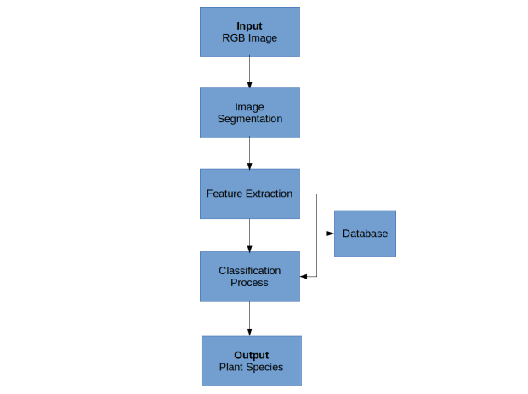
Рисунок 2.1 - Схема системи автоматичного розпізнавання рослин.

Розглядаються зображення RGB, отримані за допомогою звичайних камер. Спеціальні умови освітлення не потрібні, але мають бути виконані загальні сприятливі умови (наприклад, сильні тіні не повинні відкидатися на листок у момент отримання зображення). Для зручності можна відцентрувати зображення на листку, але це не є суворо необхідним. Однак листок не повинен знаходитися в кутах зображення, оскільки це завадить застосованому алгоритму сегментації зображення.
Сегментація зображень – це процес, який дуже залежить від контексту та може бути як дуже простим, так і дуже складним. В ідеалі, не повинно вимагатися особливої обережності в момент отримання зображення. Однак, якщо не встановити жодних обмежень на цьому рівні, це створить безліч ситуацій, які навіть найкомпетентніший та найактуальніший алгоритм сегментації зображень не зможе вирішити у всіх випадках.
Оскільки це поставить під загрозу точність усієї системи, проблему необхідно спростити. Простий спосіб гарантувати хороші результати в процесі сегментації – це встановити умову, що фотографії листя мають бути зроблені на контрастному фоні (див. рисунок 2.2).

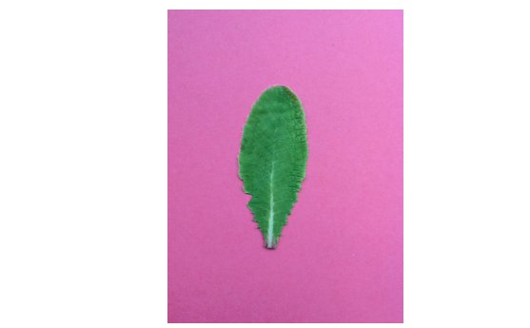
Рисунок 2.2 - Приклад належної практики отримання зображень.

Обраний алгоритм для сегментації зображення являє собою поєднання кольорового нарізання з алгоритмом Оцу. Спочатку потрібно обчислити середні значення H, S та V чотирьох невеликих прямокутників поблизу кожного кута цифрового зображення [20]. По-друге, обчислюється матриця відхилень, що є результатом порівняння кожного пікселя зображення із середніми значеннями H, S та V фону. Нарешті, алгоритм Оцу застосовується для отримання глобального порогу гістограми відхилення.
Після цього можна застосувати процес видалення шуму (морфологічні операції), щоб переконатися, що на зображенні є лише один об'єкт. На рисунку 2.3 показано приклад правильно сегментованого зображення.
З огляду на той факт, що існує високий рівень хибної варіації, внесеної формою та розміром черешків листя, їх видаляють за допомогою морфологічних операцій перед виділенням ознак. Цей процес забезпечує статистично стабільніші результати.


Рисунок 2.3 - Приклад сегментованого зображення.
Вилучення ознак стосується процесу отримання змінних для використання в схемах класифікації та, мабуть, є найделікатнішим кроком у всьому процесі, що вимагає ретельного статистичного аналізу результатів. Кілька ознак проаналізовано, а також наведено порівняння двох найважливіших підходів до аналізу листя.
Перед класифікацією нового та невідомого зразка необхідно мати базу даних ознак для всіх різних зразків кожного виду для навчання статистичних класифікаторів. Ця числова база даних походить з бази даних зображень.
Процес завершується застосуванням класифікаційного процесу до ознак, отриманих зі зразка, що підлягає класифікації [21]. Вони порівнюються з посиланнями в базі даних, і на виході видається ймовірний вид, до якого належить вхідний листок.
В решті цього розділу представлено базу даних із зображеннями листя різних рослин, а також порівняння між еліптичними дескрипторами Фур'є та ознаками форми та текстури для автоматичного розпізнавання видів рослин. Ці результати використовуються для пропозиції обчислювального інструменту, що реалізує обговорювану схему.

2.2 Архітектура системи автоматичного розпізнавання рослин

Було створено базу даних зображень листя рослин. Було розглянуто 40 різних видів рослин, зібравши в середньому 10 зразків листя з кожної рослини. Загалом було зібрано 443 зображення. Кожен зразок листя було сфотографовано за допомогою двох різних пристроїв: дзеркальної камери Canon EOS 40D та планшета Apple iPAD2 [22]. Для розробки системи, запропонованої в цій роботі, основна увага була зосереджена на зображеннях RGB з роздільною здатністю 720 x 920 пікселів, 24-бітній глибині, отриманих за допомогою пристрою Apple iPAD2.

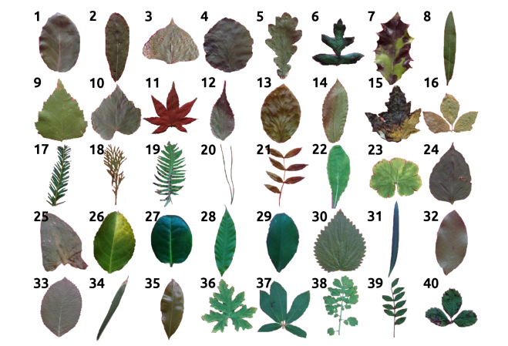
Рисунок 2.4 - Огляд бази даних листя – 40 типів класів.

Зібране листя фотографували на контрастному фоні. Для зеленого листя використовували червонуватий колір. Для особливого випадку листя клена пальчатого використовували сірий фон. Вибір кольорів був довільним, дотримуючись виключно раніше зазначеної умови отримання зображення листя на контрастному фоні.
На рисунку 2.4 наведено огляд аспектів різних розглянутих листків, а в таблиці синтезує інформацію про види рослин та кількість зразків.

Таблиця 2.1 База даних листя: види рослин (клас) та кількість доступних зразків (#).
Клас | Наукова назва | # | Клас | Наукова назва | #
1 | Quercus suber (Дуб корок) | 12 | 21 | Fraxinus sp. (Ясен) | 10
2 | Salix atrocinera (Верба попеляста) | 10 | 22 | Primula vulgaris (Первоцвіт звичайний) | 12
3 | Populus nigra (Тополя чорна) | 10 | 23 | Erodium sp. (Грабельки) | 11
4 | Alnus sp. (Вільха) | 8 | 24 | Bougainvillea sp. (Бугенвілія) | 13
5 | Quercus robur (Дуб звичайний) | 12 | 25 | Arisarum vulgare (Арізарум звичайний) | 9
11 | Acer palmatum (Клен віяловий) | 16 | 31 | Podocarpus sp. (Подокарп) | 11
Продовження таблиці 2.1
12 | Celtis sp. (Каркас) | 12 | 32 | Acca sellowiana (Фейхоа) | 11
13 | Corylus avellana (Ліщина звичайна) | 13 | 33 | Hydrangea sp. (Гортензія) | 11
14 | Castanea sativa (Каштан їстівний) | 12 | 34 | Pseudosasa japonica (Псевдосаза японська) | 11
15 | Populus alba (Тополя біла) | 10 | 35 | Magnolia grandiflora (Магнолія великоквіткова) | 11
16 | Acer negundo (Клен ясенелистий) | 10 | 36 | Geranium sp. (Герань) | 16
17 | Taxus bacatta (Тис ягідний) | 5 | 37 | Aesculus californica (Кінський каштан каліфорн.) | 17
18 | Papaver sp. (Мак) | 12 | 38 | Chelidonium majus (Чистотіл звичайний) | 18
19 | Polypodium vulgare (Багатоніжка звичайна) | 13 | 39 | Schinus terebinthifolius (Шинус фісташколистий) | 10
20 | Pinus sp. (Сосна) | 12 | 40 | Fragaria vesca (Суниця лісова) | 11

Відповідно до складності листя в цій базі даних можна виділити дві великі групи: листя від 1 до 15 та від 22 до 36 класу є простими, а листя від 16 до 21 класу та від 37 до 40 класу є складними. Для розробки цієї системи будуть розглядатися лише прості листки, оскільки досліджувані методи були б неадекватними для опису форми та аналізу складних листків. EFD може описувати будь-який замкнутий контур, але мінливість форми у зразках будь-якого з цих класів дала б безглузді результати. З іншого боку, було б неможливо порівняти результати EFA з іншими методами, оскільки, наприклад, ознаки форми формулюються для одного об'єкта з однією зв'язною компонентою.
Ці складні листки були зібрані з метою майбутньої роботи та створення повної бази даних листя, яка може бути вільно доступна для наукової спільноти.
Детальний огляд зображень, отриманих за допомогою пристрою Apple iPAD2.
Для повноти картини важливо також зазначити, що існують деякі інші
бази даних зображень листя, які є загальнодоступними. Вони були виявлені на досить пізній стадії розробки цієї роботи. Прикладами таких баз даних є шведський набір даних листя [23], набір даних Flavia [24] та база даних листя ICL, зібрана в Інституті інтелектуальних машин Китайської академії наук. Перші дві бази даних мають таку ж кількість рослин, як і база даних, представлена тут. Третя база даних має дуже велику кількість рослин (220), але створює багато труднощів з точки зору попередньої обробки (багато зображень забруднені, а багато листя демонструють складну геометрію та проблеми самоперетину).
Статистичний аналіз
У цьому підрозділі досліджуються статистичні результати методів аналізу форми та текстури листя, з урахуванням простого листя з бази даних. Продуктивність методів EFD та ознак форми порівнюється за допомогою параметричного та непараметричного класифікатора та методів багатовимірного аналізу.
Набір із 340 простих листків був випадковим чином розділений на 70% навчальну та 30% тестову частини, що гарантує представлення принаймні одного елемента кожного виду в кожній підмножині та дотримання структури класу. Тестовий набір містить в середньому 3 листки з кожної рослини та буде використаний для порівняння між моделями. Крім того, для перевірки точності моделі використовується 10-кратна перехресна валідація.
Передбачається знайомство з методом головних компонент, лінійним дискримінантним аналізом, алгоритмом KNN, багатовимірним статистичним аналізом та розпізнаванням образів.
Еліптичний аналіз Фур'є
Як зазначалося раніше, EFA полягає у використанні EFD для виконання морфометричного аналізу. Загальна методологія EFA включає: сегментацію зображень, виділення меж, кодифікацію меж як ланцюговий код та обчислення EFD. Інструмент, представлений у розділі
було використано для створення бази даних EFD.
Перше питання, яке виникає в EFA, пов'язане з кількістю гармонік, які потрібно включити в аналіз. Зазвичай важко пов'язати гармоніки з певними особливостями на межі заданої форми, як уже спостерігалося. Загальним критерієм, здається, є вибір кількості гармонік, які правильно відображають загальний аспект форм в аналізі. Тим не менш, правда, що гармоніки вищого порядку зазвичай пов'язані з високочастотними варіаціями, які можуть бути шумом або візерунком на краях листя [25]. Оскільки візерунок між різними листками зазвичай не зустрічається, найкращою практикою є фіксація кількості гармонік і дотримання цього рішення. Існують деякі формули для розрахунку потужності, що міститься в кожній гармоніці, щоб вирішити, скільки гармонік і, можливо, які гармоніки включити в аналіз, але загалом перевагу надається методу головних компонент (PCA). У цьому аналізі розглядаються 10 гармонік у поєднанні з PCA.
PCA – це перетворення вихідного простору ознак в інший простір з більш бажаними властивостями. Під час аналізу даних часто трапляється, що, навіть якщо в процесі відбору вживається особлива увага, вибрані змінні дуже часто демонструють високу кореляцію [26]. PCA – це метод подолання цієї проблеми, оскільки він надає набір нових змінних, які є лінійними комбінаціями кожної вихідної ознаки, але на відміну від вихідних ознак, головні компоненти не корелюють між собою.
З іншого боку, PCA підтверджує дуже важливу властивість: нові головні осі успішно максимізують дисперсію даних відносно самих себе, і вони природно ранжуються за варіативністю даних, тобто перша головна вісь пояснює найбільшу варіативність даних, а кожна наступна вісь пояснює все меншу і меншу варіативність даних. Ці властивості роблять PCA цінним інструментом, який допомагає уникнути прокляття розмірності та дозволяє ефективно її зменшити.
Ще однією цікавою особливістю головних компонент є те, що вони є неперервним розв'язком показників належності до кластерів методу кластеризації K-means, тобто перетворення PCA автоматично виконує кластеризацію даних відповідно до цільової функції K-means [27].
Матрицю даних з першими 10 гармоніками з кожного зображення листка було побудовано за допомогою нормалізованого EFA, тобто a1 , b1 та c1 не були включені , оскільки їхні значення не несуть жодної інформації (нагадаємо, що в цьому випадку ai = 1 та b1 = ci = 0), що означає, що наш початковий простір ознак мав 37 змінних. Деякі автори стверджують , що нормалізація, отримана за допомогою процесу EFD, не є найкращою, але вона була використана в нашому дослідженні, враховуючи її простоту порівняно з деякими альтернативами, які вимагали б використання орієнтирів або, наприклад, методів, що вимагають додаткових технічних знань, таких як аналіз Прокруста.
Рішення про те, чи включати, чи виключати d1 , може бути проблематичним. Цей термін пов'язаний з гармонічним ексцентриситетом, який приблизно дорівнює відношенню ширини до довжини (співвідношенню сторін) аналізованого об'єкта [28]. Часто буває, що цей коефіцієнт має найбільшу варіацію. Оскільки всі еліптичні коефіцієнти Фур'є нормалізовані, d1 можна безпечно включити в аналіз. Це призводить до іншої проблеми: необхідно вибрати, чи буде PCA виконуватися з масштабованими чи немасштабованими даними.
Цю проблему необхідно вирішити з урахуванням інформації про аналізовані дані. Коли змінні в аналізі демонструють дуже різні дисперсії або вимірюються в несумірних одиницях, їх, як правило, слід масштабувати, щоб забезпечити стабільність ваг головних компонент і щоб різниця в масштабі та дисперсії не впливала на важливість кожної змінної. У всіх інших ситуаціях слід використовувати немасштабовані (або необроблені) дані.
Враховуючи рандомізований навчальний набір та 37 змінних, що відповідають di та всім іншим коефіцієнтам, пов'язаним з гармоніками від 2 до 10, можна зробити висновок, що дисперсії коливаються від порядків 10⁻⁴ до 10⁻⁹. Хоча легко прийняти, що di є дискримінантною ознакою, немає апріорних підстав вважати, що ця змінна має бути важливішою за будь-яку іншу, особливо враховуючи, що зв'язок між геометричними аспектами та гармоніками загалом невідомий. Слід використовувати PCA з масштабованими даними. На рисунку 2.5 показано пояснення мінливості даних за першими n головними компонентами.

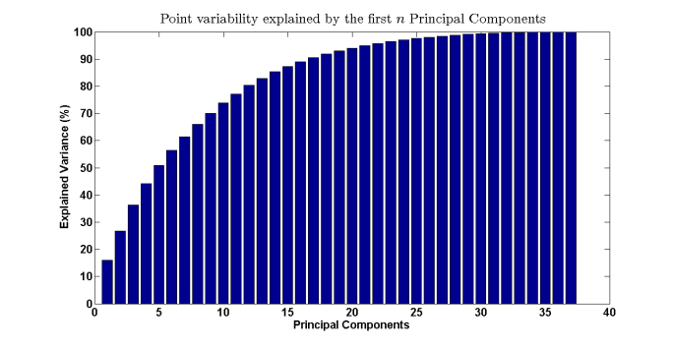
Рисунок 2.5 - EFA: Кумулятивна пояснена мінливість за головними компонентами.

Враховуючи той факт, що 34 є надмірною кількістю змінних для задачі класифікації шаблонів з 30 класами та 340 спостереженнями, інформація на рисунку 2.5 повинна бути використана для виконання зменшення розмірності. Згідно з цим рисунком, 17 головних компонент достатньо для пояснення понад 90% мінливості даних. Це значення зазвичай вважається позначкою в поширених застосуваннях PCA. Тоді можна зменшити розмірність вихідного набору ознак з 37 до 17, що є більш прийнятним числом.
Цей графік чітко показує, що кожна головна компонента приносить невеликий приріст загальної поясненої мінливості даних. Це свідчить про те, що пояснювальна сила може бути розподілена між вхідними змінними або що вхідні змінні не пояснюють динаміку даних [29].
На рисунку 2.6 показано абсолютні значення ваг кожної головної компоненти у вигляді кольорової матриці (рядки відповідають вхідним змінним, стовпці — головним компонентам).

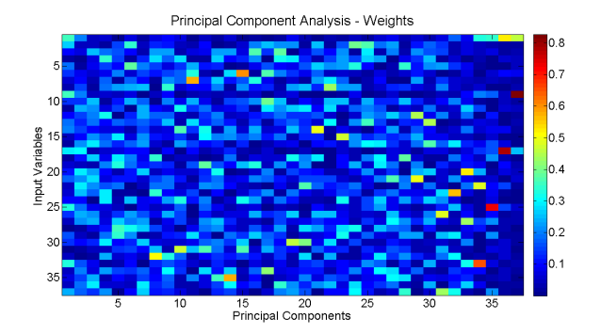
Рисунок 2.6 - EFA: Ваги аналізу головних компонент.

Інтерпретація ваг PCA може бути ризикованою, але вона корисна як дослідницький інструмент. Коефіцієнт d\ має високу вагу в першій головній компоненті, що підтверджує наше попереднє зауваження щодо впливу цієї змінної на мінливість точки. Інші гармоніки вносять свій внесок у першу головну компоненту з меншою абсолютною вагою.
Друга та третя головні компоненти демонструють вищі ваги для гармонічного складу з порядками від 4 до 6. У третій головній компоненті один коефіцієнт від 10-ї гармоніки має високу вагу. Ця міграція вагової важливості з точки зору гармонічного складу пов'язана з природою методу, який забезпечує наближення з постійно зростаючою деталізацією.
Коментувати головні компоненти вищого порядку небезпечно, оскільки пояснена дисперсія дуже мала (див. рис. 2.5). Той факт, що перша головна компонента сама по собі пояснює лише приблизно 15% мінливості точок, а багато ваг мають низькі абсолютні значення, вказує на те, що вхідні змінні можуть погано описувати дані.
На рисунку 2.7 представлено середнє значення балів головних компонентів розглянутих класів у просторі, охопленому першими трьома головними компонентами (близько 37% поясненої мінливості точок).

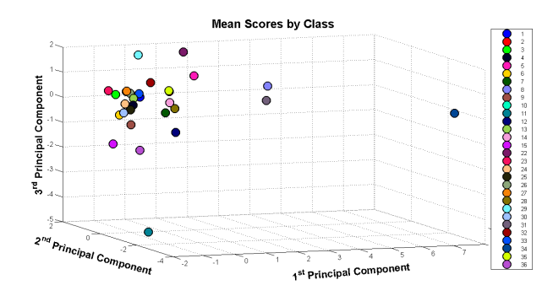
Рисунок 2.7 - EFA: Середнє значення класу в просторі головних компонент.

Рисунок 2.7 підтверджує нашу підозру, що цим змінним може бракувати дискримінантної сили. Хмара точок дуже щільна, і було досягнуто поганої роздільності між різними класами. Це може свідчити про низьку точність класифікації. Однак необхідно пам'ятати, що ці результати обмежуються трьома головними компонентами, що пояснює лише близько 37% мінливості даних.
На рисунку 2.8 представлено результат ієрархічної кластеризації середніх балів кожного класу в просторі головних компонент (17 змінних) з використанням методу Варда та евклідової відстані.

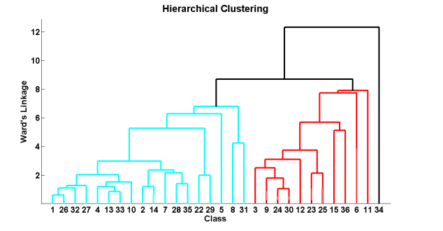
Рисунок 2.8 - EFA: Ієрархічна кластеризація зі зв'язком Варда.

Результати ієрархічного кластеризування є задовільними, оскільки агрегація, здається, цілком відповідає людському уявленню про візуальну схожість форм. Поділ на три великі групи важко пояснити. Той факт, що клас 34 був об'єднаний з іншими кластерами на рівні 12, може бути пов'язаний з екстремальним співвідношенням сторін цього листя. Хоча свіже листя цієї рослини має досить екстремальне співвідношення сторін, це значення могло бути збільшене через стан збереження сфотографованих екземплярів , які вже були дещо сухими та згорнутими.
Результати стають більш задовільними, якщо враховувати нижчі рівні ієрархічної кластеризації. У синій групі кластеризації 1, 26, 32, 27; 4, 13, 33, 10 та 2, 14, 7, 28, 35 здаються дуже адекватними. Аналогічно, кластер 3, 9, 24, 30 здається адекватним. Всередині як синьої, так і червоної груп кластеризація є прийнятною, але важко пояснити поділ на синю та червону групи. Червона група, здається, зосереджує найбільш несхожі форми листя (включаючи лопатеві зразки та зубчасті краї листя). В середньому, EFD з PCA, здається, здатні обґрунтовано виявляти подібність між листям на основі властивостей форми.
Оцінки головних компонент (17 змінних) зараз використовуються як вхідні ознаки для деяких класифікаторів. Слід розглянути лінійний дискримінантний аналіз (LDA) та класифікатор K-найближчих сусідів (KNN). Окрім їхньої простоти, немає жодної конкретної причини для вибору цих класифікаторів.
Фактично, як LDA, так і KNN є відповідно найпростішими параметричними та непараметричними методами класифікації. Хоча LDA дуже простий, він все ще є одним з найбільш використовуваних класифікаторів, який демонструє високі результати в багатьох тестах. Він пов'язаний з кількома іншими статистичними методами, такими як лінійний дискримінантний аналіз Фішера або регресійний аналіз, оскільки LDA також намагається виразити одну залежну змінну як лінійну комбінацію вхідних ознак. Він також схожий на PCA, оскільки обидва вони шукають лінійну комбінацію вхідних змінних для пояснення даних, але на відміну від PCA, LDA зосереджується на поясненні відмінностей між класами [30]. Теоретична гіпотеза LDA – розглянуті класи нормально розподілені та мають рівні дисперсії – на практиці не враховується, оскільки LDA фактично, за винятком постійного члена, еквівалентний дискримінантному аналізу Фішера, який не припускає певної структури даних.
KNN – це непараметричний та концептуально простий алгоритм класифікації, який класифікує кожне нове спостереження за допомогою правила більшості в просторі ознак, враховуючи клас його K сусідів у навчальному спостереженні. Для оцінки відстаней у наборі ознак за допомогою алгоритму KNN використовується евклідова відстань.
Як зазначалося в попередньому обговоренні, результати класифікації дещо незадовільні. Лінійний дискримінантний аналіз показує кращі результати в тестовому наборі, ніж будь-яка розглянута версія класифікатора K-найближчих сусідів.

Таблиця 2.2 EFA: Зведена інформація про результати класифікації.
Метод (Method) | Помилка крос-валідації (Cross-validation Error) | Помилка класифікації (Classification Error)
LDA (Лінійний дискримінантний аналіз) | 50.2% | 53.9%
KNN (1) (Метод k-найближчих сусідів, k=1) | 49.0% | 55.1%
KNN (3) (Метод k-найближчих сусідів, k=3) | 53.1% | 56.2%
KNN (5) (Метод k-найближчих сусідів, k=5) | 53.0% | 61.8%

Проведений дослідницький аналіз вже показав, що EFD не мав достатньої дослідницької потужності для розрізнення великої кількості розглянутих установок. Збільшення кількості гармонік EFD не призведе до кращих результатів.
Деякі дослідники покращили загальні результати класифікації EFD, використовуючи як вхідні ознаки не гармонічні коефіцієнти, а реконструйовані граничні точки з гармонічних коефіцієнтів. Ця процедура є адекватною, коли метою EFA є морфометричний аналіз, а досліджувані зразки були орієнтовані за їх положенням [31].
Розглядаючи випадок системи розпізнавання видів рослин загального призначення, використання координат замість гармонік може дати гірші результати, якщо не вжити спеціальних заходів щодо нормалізації положення та згладжування меж. Немає жодного інтересу у встановленні будь-яких обмежень положення для отримання зображень. Крім того, визначення кількості точок, які потрібно включити до реконструкції меж, може бути складним. Невелика кількість точок може призвести до поганих результатів класифікації через погану дискримінацію, а багато точок можуть призвести до занижених результатів кореляції через включення шуму меж.
Рисунок 2.9 представлено матрицю плутанини для лінійного дискримінантного аналізу еліптичних дескрипторів Фур'є.

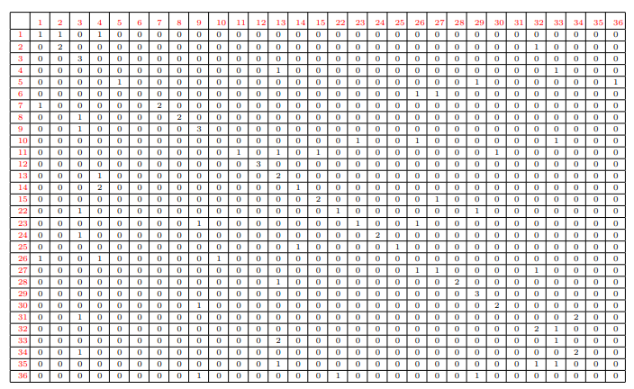
Рисунок 2.9 - EFD: Матриця плутанини для лінійного дискримінантного аналізу.

Аналіз матриці плутанини показує, що результати класифікації не лише кількісно, але й якісно незадовільні. Можливо, хоча й була досягнута висока похибка класифікації, неправильно класифіковані одиниці були візуально схожими, але загалом це не так. Хоча деякі тестові одиниці з візуально подібних класів класифікуються неправильно (наприклад, клас 1 з класами 2 та 4), також присутні неприйнятні результати (наприклад, клас 4 з класами 13 та 33).
Хоча загальна форма контуру листка здається найбільш розпізнавальною ознакою для ідентифікації листя, використання такої методики, як EFD, видається неадекватним [32]. Деякі з найбільш очевидних обмежень цієї методики включають нездатність враховувати деформації форми, як у випадку погано збережених зразків, та вже згадану проблему самоперетину, а також необхідність контролю кривизни листка в різних зразках або нездатність враховувати варіації контуру листка у зразках даної рослини, які були зібрані на різних стадіях розвитку листка. У розглянутій базі даних не було внесено жодних обмежень, щоб урахувати наслідки цих проблем, оскільки бажано максимально різноманітне та неконтрольоване середовище.
За своєю побудовою, EFD зосереджується на описі (реконструкції) будь-якої замкнутої межі, що робить цей метод дуже придатним для морфометричного аналізу, але не для розробки загальної системи розпізнавання образів, оскільки чутливість до деталей (часто шуму) спотворює результати.
Однак, глобальні дескриптори форми можуть бути неадекватними в загальній ситуації. З іншого боку, також більш імовірно, що метод, що зосереджується лише на властивостях форми контуру, працює гірше, ніж методи, що враховують більш стабільні властивості листка, такі як ознаки форми, та інші методи.
Поєднання EFD з іншими методами може бути складним, оскільки важко визначити зв'язок між гармонічним складом та геометричними властивостями заданого контуру, як уже згадувалося.

2.3 Аналіз статистичних характеристик та ознак зображень

Тепер розглядається набір вхідних ознак, що складається з ознак форми: 1. Ексцентриситет, 2. Співвідношення сторін, 3. Видовження, 4. Твердість, 5. Стохастична опуклість, 6. Ізопериметричний коефіцієнт, 7. Максимальна глибина вдавлення та 8. Лопатевість. Цей статистичний аналіз починається з перевірки кореляційної структури цих змінних. У таблиці 2.3 представлено матрицю кореляції Пірсона розглянутих ознак.

Таблиця 2.3 Ознаки форми: кореляція Пірсона.
 | 1 | 2 | 3 | 4 | 5 | 6 | 7 | 8
1 | 1 | 0.54 | 0.55 | 0.39 | 0.39 | -0.02 | -0.29 | -0.25
2 |  | 1 | 0.68 | 0.01 | 0.08 | -0.47 | 0.08 | 0.08
3 |  |  | 1 | -0.4 | -0.39 | -0.79 | 0.43 | 0.39
4 |  |  |  | 1 | 0.86 | 0.76 | -0.89 | -0.83
5 |  |  |  |  | 1 | 0.67 | -0.77 | -0.71
6 |  |  |  |  |  | 1 | -0.74 | -0.62
7 |  |  |  |  |  |  | 1 | 0.95
8 |  |  |  |  |  |  |  | 1

Критерій |p| > 0,7 є емпіричним правилом для розгляду двох змінних, що мають високий рівень кореляції у сенсі Пірсона. Згідно з цим правилом, було визначено такі пари змінних з високим рівнем кореляції: 3. Подовження з 6. Ізопериметричним коефіцієнтом; 4. Твердість з 5. Стохастичною опуклістю , 6. Ізопериметричним коефіцієнтом, 7. Максимальною глибиною вдавлювання, 8. Лопатевістю; 5. Стохастична опуклість з 7. Максимальною глибиною вдавлювання та 8. Лопатевістю ; 6. Ізопериметричний коефіцієнт з 7. Максимальною глибиною вдавлювання; 7. Максимальна глибина вдавлювання з 8. Лопатевістю.
З визначення цих ознак було зрозуміло, що очікується висока кореляція. Зокрема, змінні 4. Твердість та 5. Стохастична опуклість, а також 7. Максимальна глибина вдавлення та 8. Лопатевість за конструкцією обов'язково мають високу кореляцію.
Як зазначалося, PCA може бути ефективним методом не лише для зменшення розмірності, але й для декореляції змінних. Масштабований PCA використовується для декореляції змінних. Причина вибору масштабованого PCA подібна до випадку з EFA. Необхідно запобігти тому, щоб співвідношення сторін, будучи ознакою, яка природним чином фіксує найбільшу дисперсію, затьмарювало вплив інших, можливо, не менш важливих ознак. На рисунку 3.9 показано пояснення точкової мінливості першими n головними компонентами.

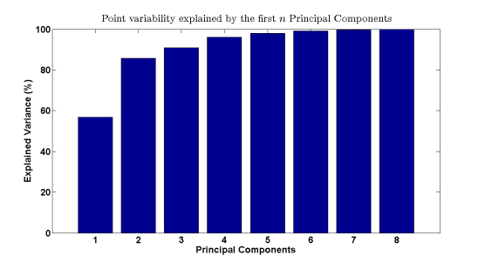
Рисунок 2.10 - Ознаки форми: Кумулятивна пояснювальна мінливість за головними компонентами.

Згідно з рисунком 2.10, перших 3 головних компонентів достатньо, щоб пояснити близько 90% мінливості даних. Це набагато менше число для тієї ж оцінки, що й у випадку EFD. Ваги головних компонентів у цьому випадку
важко проаналізувати, і вони не несуть жодної очевидної інформації.
На рисунку 3.10 представлено середні бали за класами з використанням перших трьох головних компонентів (близько 91% поясненої варіабельності даних). Порівнюючи рисунки 2.7 та 2.11, видно, що ознаки форми є більш адекватними, ніж EFD для опису даних. Хмара точок на рисунку 2.11 більш розсіяна, що вказує на краще розрізнення між класами та, отже, вищу ймовірність задовільних результатів класифікації, ніж за допомогою EFD.

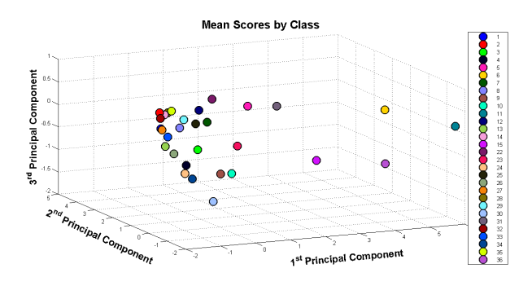
Рисунок 2.11 - Ознаки форми: середнє значення класу в просторі головних компонент.

Нижче представлено результати ієрархічного кластерного аналізу головних компонентів розглянутих ознак форми. Результати підсумовано на рисунку 2.12.
Результати ієрархічної кластеризації є дуже задовільними. На відміну від випадку EFD, у цій кластеризації є чітке пояснення поділу на три різні, досить великі групи. Синя група – це група листя з екстремальним співвідношенням сторін. Листя з класів 8, 31 та 34 мають лінійний тип і непропорційне співвідношення висоти до ширини. Зелена група – це група лопатевих листя, а червона група містить усі інші листки, які не входять до жодної з цих двох категорій.
Перший поділ у червоній групі пов'язаний із загальним аспектом вертикального розвитку листя. Зверніть увагу, що всі прямокутні форми були агломеровані в кластер, що складається з класів 2, 14, 28, 35, 5, 7, 12 та 22. Розглядаючи цей кластер, зверніть увагу на хороший результат, отриманий шляхом агрегації класів 2-14 та 28-35, а потім формування кластера (2-14)-(28-35).

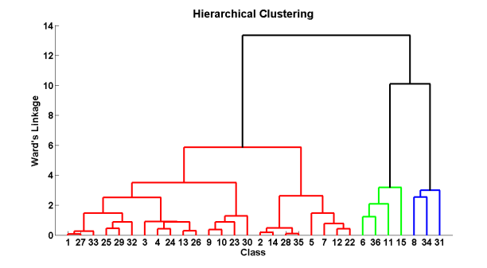
Рисунок 2.12 - Ознаки фігури: Ієрархічна кластеризація з використанням зв'язку Варда.

Розглядаючи структуру кластерування ліворуч, розщеплення на рівні 4, здається, ізолює серцеподібні листки (серцеподібної форми) в кластеризації 9, 10, 23, 30. Однак дивно, що клас 23 асоціюється з цією групою, і що цей клас асоціюється з кластером 9-10 до класу 30. Зрештою, поділ на дві групи навколо рівня 3, групи (1, 27, 33, 25, 29, 32) та (3, 4, 24, 13, 26), важко інтерпретувати, але це пов'язано з тим, наскільки круглим або еліптичним є листок. Незважаючи на деякі можливі проблеми, такі як зв'язок класу 25 з класом 29, результати здаються узгодженими, враховуючи кілька пар результатів хорошої відповідності: клас 1 з класом 27, клас 4 з класом 24 тощо.
Результати автоматичної класифікації з використанням усіх головних компонентів як вхідних ознак представлені нижче. У таблиці 3.5 підсумовано ці результати.
Подібно до випадку EFD, параметричний класифікатор загалом дає кращі результати, ніж непараметричний класифікатор. Хоча помилки перехресної перевірки для ознак форми вищі, ніж для EFD, помилки класифікації для цих ознак послідовно нижчі. Враховуючи класифікатор LDA, EFD дав помилку класифікації 53,9%, тоді як для ознак форми – 39,3%. Це являє собою значне зниження на 23,3%.

Таблиця 2.4 Ознаки форми: Зведений огляд результатів класифікації.
Метод (Method) | Помилка крос-валідації (Cross-validation Error) | Помилка класифікації (Classification Error)
LDA (Лінійний дискримінантний аналіз) | 59.4% | 39.3%
KNN (1) (Метод k-найближчих сусідів, k=1) | 63.3% | 38.2%
KNN (3) (Метод k-найближчих сусідів, k=3) | 61.8% | 40.4%
KNN (5) (Метод k-найближчих сусідів, k=5) | 60.7% | 42.7%

Можливо, високі значення помилок перехресної перевірки вказуватимуть на можливе перенавчання моделі. Однак це малоймовірно, оскільки результати між параметричними та непараметричними класифікаторами суттєво не відрізняються.
Як кількісні результати класифікаційного аналізу, так і ієрархічної кластеризації, здається, свідчать на користь ознак форми як найкращого методу аналізу для розробки цільової системи. Результати ієрархічної кластеризації за ознаками форми були емпірично більш адекватними, ніж EFD, і дали, на відміну від EFD, біологічно інтерпретовані результати.
Це обговорення завершується розглядом матриці плутанини для класифікатора лінійного дискримінантного аналізу 2.13.

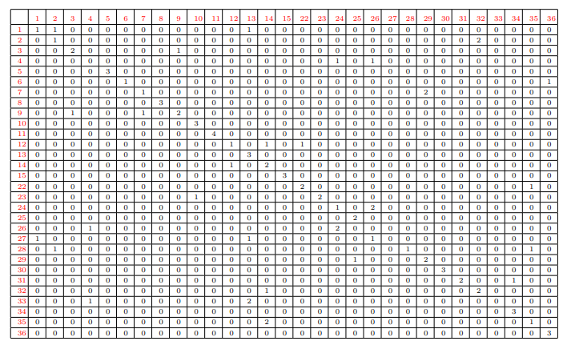
Рисунок 2.13 - Ознаки форми: Матриця плутанини для лінійного дискримінантного аналізу.

Тестові одиниці, що належать до класів 5, 8, 10, 11, 13, 15, 25, 30, 34 та 36, були повністю розпізнані. Це значне покращення кількості повністю розпізнаних класів порівняно з результатами, отриманими за допомогою EFD, де були повністю розпізнані лише класи 3, 12 та 29.
Результати класифікації здаються більш обґрунтованими для ознак форми, ніж для EFD, оскільки більшість неправильно класифікованих листків, здається, демонструють схожість форми зі зразками неправильно вибраних класів (наприклад, клас 4 з класами 24 та 26), чого не було у випадку EFD.
Незважаючи на значно кращі результати, ніж EFD, у розглянутому тестовому наборі, ознак форми, здається, недостатньо для загального розрізнення листя, про що свідчить дуже висока похибка перехресної перевірки лінійного дискримінантного аналізу (59,4%). Далі розглядається метод покращення результатів цієї класифікації.
Текстурні особливості
Попередній аналіз показує, що, хоча форма загалом вважається найвизначнішою ознакою листка, сама по собі вона може не дозволити розрізнити велику кількість різних типів листя. Це може бути навіть не обмеженням будь-якого методу аналізу форми, а лише аспектом самої проблеми. Навіть навчена людина-оператор матиме труднощі з розрізненням двох схожих листків, спираючись лише на форму, а в деяких випадках вона може навіть не бути здатною ідентифікувати рослини, з яких вони походять.
Фактично, за умови достатньої кількості типів листя в аналізі, форма обов'язково втратить розрізнювальну силу. Можливим «рішенням» цієї проблеми було б формування кластерів і спроба розрізняти не на рівні окремої рослини, а на рівні груп рослин, що мають спільні властивості. Іншим рішенням є розширення розглянутого набору ознак шляхом включення додаткових ознак. Це останнє рішення може бути кращим за перше, оскільки воно мінімізує суб'єктивні ефекти початкової кластеризації.
Обговорювалися можливі додаткові ознаки [33]. Деякими з
найперспективніших ознак можуть бути або жилкування листка, або його край, але, як згадувалося, вони створюють багато проблем, які нелегко подолати.
Спочатку можна подумати, що простою альтернативою цьому підходу може бути колір, оскільки добре відомо, що різні рослини мають листя різного кольору. Деякі рослини можуть мати, наприклад, червонувате листя, як-от клен пальмати. Однак, не тільки природний середній колір може відрізнятися між видами, колір листя також може змінюватися всередині видів залежно від пори року, в який було зібрано зразок листя, а також від того, чи був зразок сухим чи зараженим якимось грибковим захворюванням, і це лише деякі можливі фактори.
Тому легко визнати, що колір листя є дуже мінливою ознакою, і що його включення до системи із загальною метою розпізнавання рослин може бути небезпечним або, принаймні, вимагати особливої обережності залежно від кожної проаналізованої ситуації.
Дещо пов'язаним, але менш мінливим аспектом листя є текстура. Далі представлені результати повторення попереднього класифікаційного аналізу, враховуючи тепер не лише аналіз форми, але й текстурні характеристики. Вихідні зображення були перетворені на відтінки сірого, і були зібрані статистичні текстурні характеристики.
Були побудовані нові матриці даних: перша складається з нормалізованої EFD до порядку 10 та текстурних ознак, а друга складається як з формних, так і з текстурних ознак [34]. Метод головних компонентів використовується переважно з метою зменшення розмірності у випадку EFD та змінної декореляції у випадку формних ознак. Аналогічно до форми Ознаки, текстурні ознаки демонструють дуже високі значення кореляції, але це не є важливим аспектом, оскільки PCA буде використовуватися для декореляції змінних .
У таблицях 2.5 та 2.6 наведено відповідно результати класифікації EFA та ознак форми разом з ознаками текстури.

Таблиця 2.5 Характеристики ембріональних земель та текстури: Зведений огляд результатів класифікації.
Метод (Method) | Помилка крос-валідації (Cross-validation Error) | Помилка класифікації (Classification Error)
LDA (Лінійний дискримінантний аналіз) | 41.4% | 28.9%
KNN (1) (Метод k-найближчих сусідів, k=1) | 46.6% | 43.8%
KNN (3) (Метод k-найближчих сусідів, k=3) | 46.2% | 47.2%
KNN (5) (Метод k-найближчих сусідів, k=5) | 51.8% | 48.3%

Враховуючи EFA, спостерігалося незначне покращення похибки перехресної перевірки для більшості класифікаторів. Результати значно кращі для розглянутого тестового набору. Було зареєстровано покращення похибки класифікації приблизно на 20% для всіх класифікаторів.

Таблиця 2.6 Характеристики форми та текстури: Зведений огляд результатів класифікації.
Метод (Method) | Помилка крос-валідації (Cross-validation Error) | Помилка класифікації (Classification Error)
LDA (Лінійний дискримінантний аналіз) | 22.3% | 15.7%
KNN (1) (Метод k-найближчих сусідів, k=1) | 31.9% | 28.1%
KNN (3) (Метод k-найближчих сусідів, k=3) | 30.7% | 32.6%
KNN (5) (Метод k-найближчих сусідів, k=5) | 33.8% | 27.0%
Метод (Method) | Помилка крос-валідації (Cross-validation Error) | Помилка класифікації (Classification Error)

У випадку з ознаками форми було зареєстровано різке зменшення як помилок перехресної перевірки, так і помилок класифікації. Як параметричні, так і непараметричні класифікатори дали значно покращені результати. Враховуючи LDA, помилка класифікації та помилка перехресної перевірки зменшилися приблизно на 50% та 40% відповідно.
Найкращий результат класифікації було отримано з урахуванням комбінації ознак форми та текстури з використанням лінійного дискримінантного аналізу як класифікатора.
Це обговорення завершується перевіркою матриці плутанини для цього класифікатора, як представлено в таблиці 2.14.

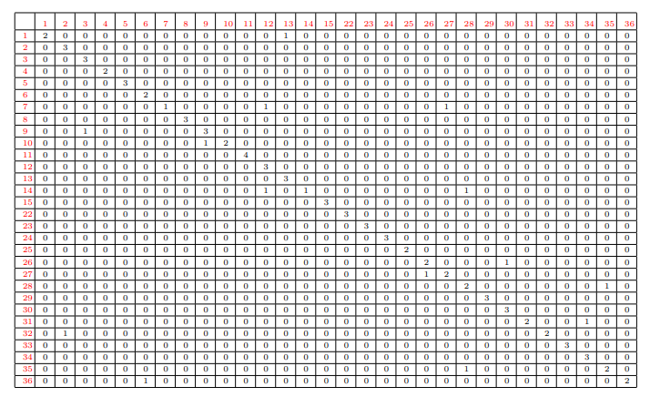
Рисунок 2.14 - Характеристики форми та текстури: Матриця плутанини для лінійного дискримінантного аналізу.

Порівнюючи рисунуки 2.13 та 2.14, можна помітити, що включення текстурних ознак покращує розрізнення зразків, які мають подібну форму, але належать до різних рослин. Наприклад, зразок листка з класу 1, який LDA помилково класифікував за ознаками форми як такий, що належить до класу 4, тепер був правильно пов'язаний з його початковим класом. Хоча певна плутанина все ще існує, більшість листків у тестовому наборі повністю розпізнаються.
Еліптичні дескриптори Фур'є показали досить погані результати у виконаному аналізі та не здаються адекватним методом для розробки системи автоматичного розпізнавання рослин. Ці результати не узгоджуються з деякими літературними даними, хоча більшість рецензованих робіт застосовують EFD у контексті морфометричного аналізу з вибраними базами даних та набагато специфічнішими цілями, ніж довільне розпізнавання рослин.
Ознаки форми показали кращі результати, ніж EFD, оскільки вони не лише дали кращі результати класифікації, але й забезпечили якісно вищі результати. Серед найбільших переваг цього методу є інтерпретованість як ознак, так і результатів, які вони надають, а також легкість їх комп'ютерної реалізації.
Хоча форма загальновизнана як найбільш розпізнавальний аспект листя, вона вичерпує свою розпізнавальну силу, і включення інших ознак, окрім форми, покращує результати. EFD та ознаки форми були повторно протестовані разом зі статистичними змінними текстури, і було виявлено, що ця комбінована стратегія значно покращує результати. Найкращі результати були досягнуті для комбінації ознак форми та текстури з LDA з помилкою перехресної валідації 22,3% та точністю класифікації 84,3% у тестовому наборі.
два інші методи аналізу форми листка, а саме: багатомасштабний матричний аналіз відстаней [35] та аналіз складних мереж [36]. Ці методи не були включені до цього статистичного обговорення, оскільки отримані результати були еквівалентні результатам для ознак форми, і ці методи вимагають більших обчислювальних витрат, ніж ознаки форми, і їм бракує інтерпретованості, тому вони не мають жодного переваги порівняно з тим, чого можна досягти принаймні в розглянутій базі даних, використовуючи простіші методи.

2,4 Висновок по розділу

У другому розділі досліджено методи та інструменти розробки систем автоматичного розпізнавання рослин. Розглянуто алгоритми машинного навчання, підходи до класифікації зображень та особливості побудови архітектури програмної системи. Проаналізовано способи виділення та обробки ознак зображень, а також статистичні характеристики, що використовуються для підвищення якості класифікації. Визначено оптимальні методи обробки даних, які забезпечують ефективне функціонування системи розпізнавання рослин.

РОЗДІЛ 3. ПРОГРАМНА РЕАЛІЗАЦІЯ ТА ОЦІНКА ЕФЕКТИВНОСТІ СИСТЕМИ

3.1 Реалізація системи розпізнавання рослин у середовищі Matlab

Обчислювальний інструмент для автоматичного розпізнавання рослин було розроблено в Matlab R2012b. На рисунку 3.1 показано основний графічний інтерфейс користувача програми. Цей графічний інтерфейс користувача було розроблено відповідно до структури, представленої на діаграмі рисунка 3.1.

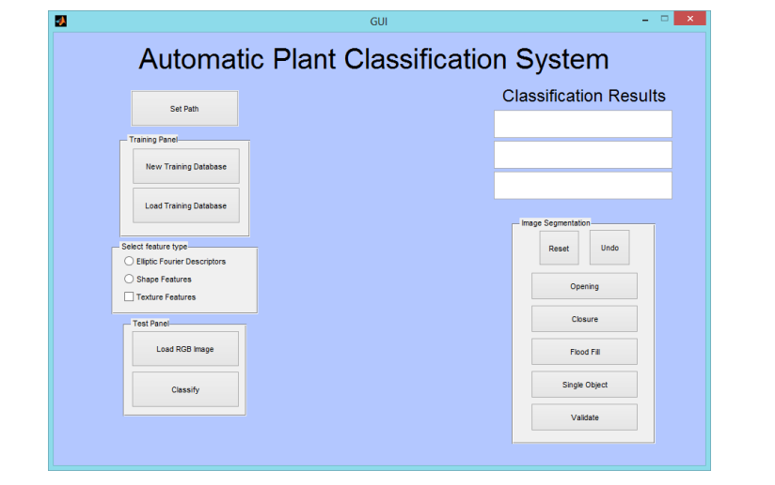
Рисунок 3.1 - Обчислювальний інструмент: Головне вікно.

Перед використанням системи користувач повинен вказати робочий каталог, натиснувши кнопку « Встановити шлях». Цю кнопку можна використовувати будь-коли для зміни робочого каталогу та позначення зручного розташування на кожному кроці. Панель навчання дозволяє користувачеві або створити нову навчальну базу даних, або імпортувати раніше створену навчальну базу даних. Далі аналізується створення нової бази даних ознак.
Обчислювальний інструмент у Matlab
Натискаючи кнопку «Нова навчальна база даних», користувач отримує доступ до нового вікна, як показано на рисунку 3.2. Цей графічний інтерфейс користувача дозволяє користувачеві автоматично сегментувати та витягувати ознаки з будь-якої бази даних зображень листя та зберігати їх як матрицю даних на жорсткому диску. Для зручності оригінальні файли зображень слід було позначити відповідно до правила {префікс _C_ [номер класу} _EX{номер зразка } (наприклад, iPAD2_C03_EX04.JPG відповідає зображенню, отриманому пристроєм iPAD, клас 3, зразок 4). Як номер класу, так і номер зразка не обов'язково повинні бути послідовними.
Натискаючи кнопку «Завантажити зображення RGB», користувач може завантажити в пам’ять усі оригінальні зображення для обробки. Імпортовані файли автоматично відображаються у списку праворуч (див. рис. 3.2).

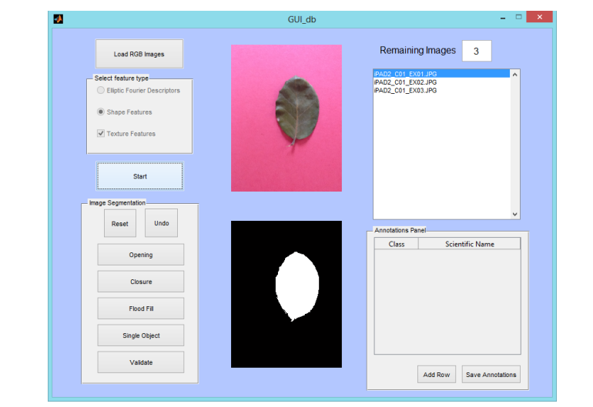
Рисунок 3.2 - Обчислювальний інструмент: нове вікно бази даних.

На цьому кроці користувач повинен вказати, які ознаки витягувати: або еліптичні дескриптори Фур'є, або ознаки форми, як обговорювалося раніше. Крім того, користувач може поєднувати будь-який з цих методів аналізу форми з ознаками текстури, натиснувши відповідний прапорець.
Натискання кнопки «Пуск» розпочне послідовну обробку завантажених RGB-зображень. У центрі вікна відображатимуться як оригінальне RGB-зображення, так і автоматично отримане бінарне зображення (див. рис. 3.2).
Перш ніж перейти до вилучення ознак, користувач має можливість виправити можливі проблеми в процесі автоматичної сегментації зображення за допомогою звичайних морфологічних операторів (відкриття, закриття та заповнення). До них належать можливі проблеми з певними результатами алгоритму, а також корекція деформованих зразків та видалення черешків.
Наприклад, якщо листок має один або декілька отворів, яких зазвичай немає, користувач може виправити цю проблему на бінарному зображенні, застосувавши фільтр заповнення. Аналогічно, деякі відхилення форми на межі листка, яких зазвичай немає, також можна виправити за допомогою морфологічних операцій. Як зазначалося раніше, черешки вносять мінливість у процес класифікації, і їх необхідно загалом видалити перед вилученням ознак. Користувач може досягти цього за допомогою наданих морфологічних операторів [37].
Кнопка «Один об’єкт» видаляє будь-які неосновні зв’язані компоненти, що можуть бути присутніми на зображенні, та гарантує, що залишиться лише найбільший об’єкт (листок). Ця операція корисна, наприклад, для усунення можливих дрібних плям, що з’являються на зображенні внаслідок нерівномірного освітлення в момент його отримання.
Коли користувач завершить коригування сегментованого зображення, він/вона може натиснути кнопку «Перевірити» , щоб продовжити процес побудови бази даних. Якщо кнопка «Один об’єкт» не була натиснута перед кнопкою «Перевірити», програма автоматично виключить усі можливі неосновні зв’язні компоненти та продовжить роботу. Натискання кнопки «Перевірити» оновлює кількість зображень, що потребують обробки, а новий файл, що обробляється, виділяється у списку праворуч. Відповідне нове зображення, а також його відповідна сегментована версія відображаються в центрі вікна.
Процеси сегментації та вилучення ознак тривають, доки всі завантажені файли не будуть оброблені. На цей час користувачеві буде запропоновано ввести назву розробленої бази даних. Система зберігає створену базу даних як текстовий файл за вказаним шляхом під цією назвою.
Тепер користувач може створити файл анотацій за допомогою панелі анотацій у правому нижньому куті. Файл анотацій – це зручний спосіб пов’язати номер класу кожного розглянутого виду рослини з його назвою. Цей файл використовується для того, щоб система могла виводити назву рослини замість номера класу.

3.2 Класифікація нових зображень рослин та тестування системи

Щоб класифікувати невідомий листок, користувач повинен встановити робочий каталог та завантажити навчальну базу даних і файл анотацій. Після цього користувач повинен вказати оригінальне RGB-зображення листка, яке потрібно обробити, натиснувши кнопку « Завантажити RGB-зображення» на тестовій панелі.
Як оригінальне зображення RGB, так і його бінарна версія відображаються в центрі графічного інтерфейсу користувача, як показано на рисунку 3.2. Користувач повинен підтвердити результати процесу сегментації, натиснувши кнопку «Перевірити».
Після цього користувач повинен вказати, які ознаки витягувати (ознаки, що використовуються для побудови бази даних, що використовується як еталон). Натискання кнопки «класифікувати» після цього оголошення розпочне процес класифікації. Натхненний статистичними результатами, обговореними в цьому розділі, для цієї системи було обрано метод класифікації лінійного дискримінантного аналізу з аналізом головних компонентів [38].
Система виводить результати класифікації в текстові поля у верхньому правому куті. LDA прогнозує клас, до якого належить нове спостереження, вибираючи клас, що максимізує апостеріорну ймовірність, пов'язану з цим новим спостереженням. Система використовує оцінки апостеріорної ймовірності, обчислені LDA, для ранжування трьох найімовірніших класів походження для наданого нового спостереження. Файл анотацій використовується для перетворення прогнозованих класів у назви рослин, і вони виводяться користувачеві.

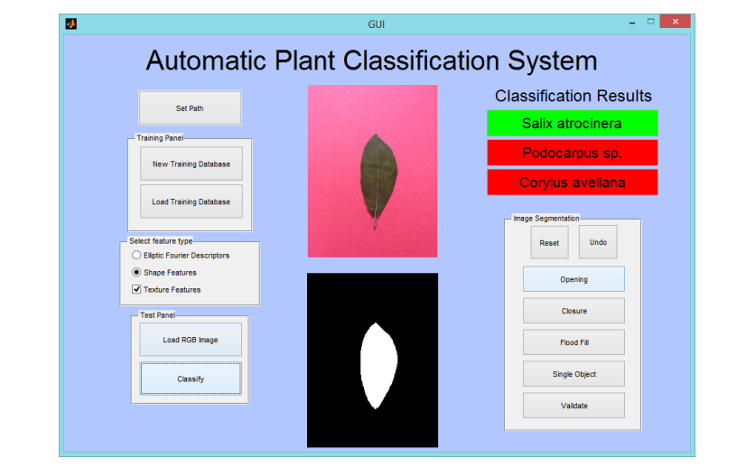
Рисунок 3.3 - Обчислювальний інструмент: Класифікація нового листка (гарний результат).
Значення апостеріорних ймовірностей також використовуються як орієнтовний ступінь достовірності отриманих результатів. Якісна шкала використовується для позначення надійності прогнозованого класу даного нового спостереження з урахуванням оцінок апостеріорної ймовірності кожного можливого класу походження. Система змінює кольори фону текстових полів, де відображаються результати, відповідно до таких правил: якщо даний клас був передбачений з відповідною апостеріорною ймовірністю нижче 0,5, використовується червоний колір; якщо значення ймовірності було вище 0,5 і нижче 0,7, використовується жовтий колір; якщо оцінка апостеріорної ймовірності була вище 0,7, використовується зелений колір.
Обмеження
Презентація цієї системи завершується обговоренням деяких її обмежень, використовуючи для цього набір тестів. На рисунку 3.3 ілюструється результат успішної класифікації зразка листя salix atrocinera з використанням як ознак форми, так і текстури.
Перший запропонований клас відповідає реальному класу походження зразка листка в аналізі. Низькі апостеріорні результати ймовірності для другого та третього запропонованих класів позначені червоним кольором. Цей приклад ілюструє ситуацію, в якій система змогла визначити правильну рослину походження вхідного листка. Іноді це не так, і обмеження системи виявляються у статистичних результатах, представлених на початку цього розділу.

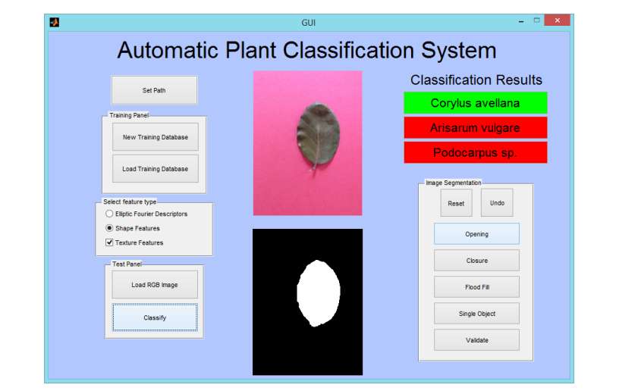
Рисунок 3.4 - Обчислювальний інструмент: Класифікація нового листка (неправильний результат).
На рисунку 3.4 показано результат невдалої класифікації зразка листя Quercus suber як такого, що належить до виду corylus avellana. Зверніть увагу, що система навіть не пропонує справжній клас.
Цей випадок ілюструє, як апостеріорна ймовірність може бути оманливою, і як її слід розуміти як індикативний результат [39]. Хибний клас corylus avellana вибрано з високою апостеріорною ймовірністю, а справжній клас quercus suber навіть не вибрано як можливий клас походження цього спостереження. Незважаючи на це, листя corylus avellana певною мірою нагадує листя виду quercus suber . Зауважте, що ця ситуація не відрізняється з точки зору результатів від успішних результатів класифікації, показаних на рисунку 3.3.
На рисунку 3.5 представлено результати класифікації того самого зразка Quercus suber, використовуючи лише ознаки форми. Система вказує на нові ранжовані можливі рослини походження для цього листка, вибравши ilex perado ssp. azorica як найімовірніше джерело, але з низьким значенням апостеріорної ймовірності. Справжня рослина походження, quercus suber, вказана як другий найімовірніший результат, але з низьким значенням апостеріорної ймовірності.
Цей приклад ілюструє, що хоча система іноді може бути не в змозі визначити правильний клас заданого спостереження, результати виведення все ж корисні, оскільки користувач може їх оглянути та вирішити, чи може цей листок належати до будь-якої із запропонованих рослин.
Рівень успішності системи природно пов'язаний зі статистичними результатами застосованих методів аналізу та функцій. Вони залежать від кількох факторів, таких як кількість розглянутих класів та кількість навчальних вибірок у кожному класі. Тому неможливо зробити висновок про загальний рівень успішності цієї системи. Однак, як кількісні результати схем класифікації, застосованих у тестовій базі даних, так і якісні результати ієрархічного аналізу вказують, в середньому, на хороші показники класифікації (приблизно 80% успіху).
Ієрархічна кластеризація чітко показала, що ознаки форми можуть ефективно агрегувати різні листки відповідно до подібності форми. Це означає, що навіть якщо система не в змозі передбачити справжню рослину походження даного листка, вона, ймовірно, зможе ідентифікувати його в межах перших трьох варіантів.

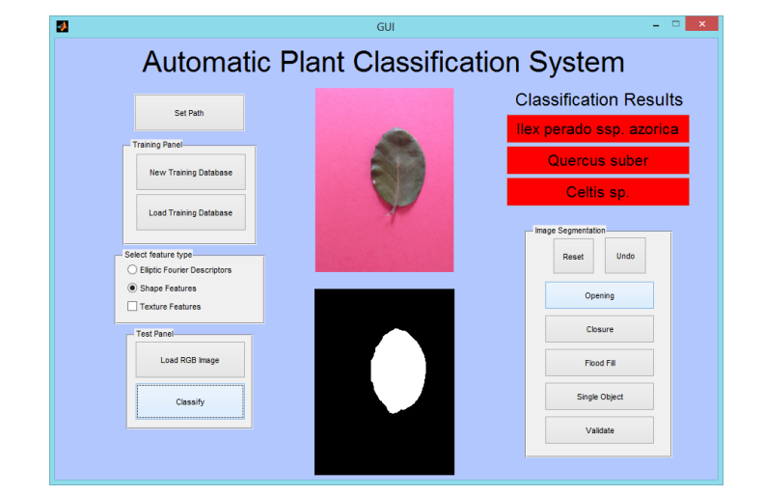
Рисунок 3.5 - Обчислювальний інструмент: Класифікація нового листка (неправильний результат).

Цю ідею додатково розширюють, розглядаючи листок рослини, якої немає в базі даних, а саме фізалісу [40]. Оскільки ця рослина не враховується в цій базі даних, система, очевидно, не зможе визначити її походження, але вона може забезпечити гарне наближення в сенсі подібності форми та/або текстури.
На рисунках 3.6 та 3.7 представлено результати класифікації для цього нового листка з використанням як ознак форми, так і ознак форми в поєднанні з ознаками текстури як методів аналізу.

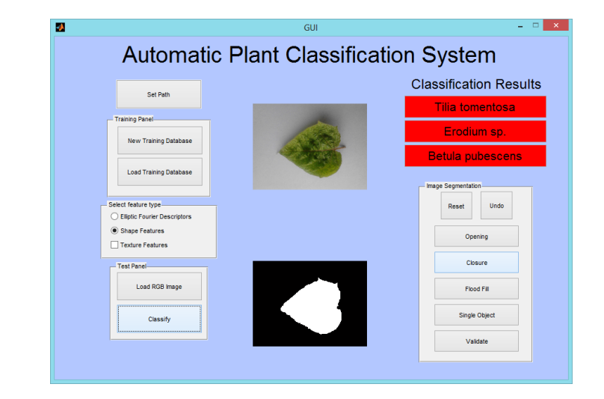
Рисунок 3.6 - Обчислювальний інструмент: Класифікація листка рослини, якої немає в базі даних.
Враховуючи особливості форми, як можливі рослини походження листка фізалісу запропоновано tilia tomentosa, erodium sp. та betula pubescens . Зверніть увагу на схожість форми між цим листком та листям tilia tomentosa та betula pubescens. Erodium sp. візуально не схожий на цей новий листок. Усі результати були відібрані з низькою апостеріорною ймовірністю.
Розглядаючи особливості форми в поєднанні з ознаками текстури, запропоновано, що alnus sp. має високий результат апостеріорної ймовірності, а як arisarum vulgare , так і celtis sp. запропоновано з низькими значеннями апостеріорної ймовірності. Листя alnus sp., хоча й дещо відрізняється від листя фізалісу за формою, має подібну текстуру, і це пояснює отримані результати.
Цей приклад ілюструє, що, незважаючи на ефективне зниження рівня неправильної класифікації нового листя рослин, на які посилаються в базі даних, комбінація ознак форми та текстури, здається, гірше забезпечує наближення можливого походження листя, яке походить від рослин, на які немає посилань у базі даних.

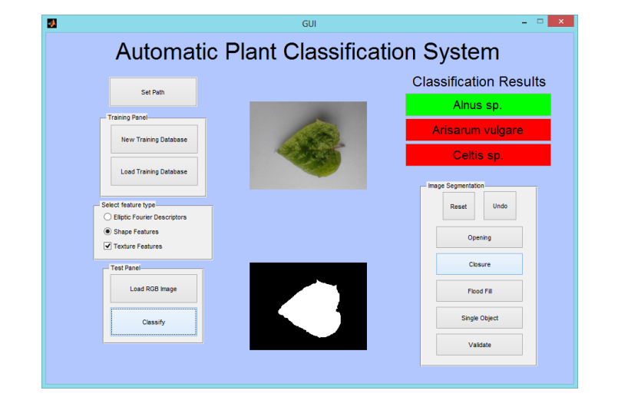
Рисунок 3.7 - Обчислювальний інструмент: Класифікація листка рослини, якої немає в базі даних.

Ознаки форми можуть надати користувачеві чіткі вказівки на можливі рослини походження даного листка, навіть якщо рослина, з якої він походить, не вказана, а також ознаки форми в поєднанні.
Загалом, недоліки розробленої системи пов'язані зі статистичною
природою задачі розпізнавання рослин за зображеннями листя та ознаками, що використовуються для автоматичної класифікації.
Хоча висновки в цьому випадку навряд чи можливі, враховуючи величезну міжвидову та внутрішньовидову мінливість, аналіз, проведений у представленій базі даних, вказує на хороші можливості для автоматичної класифікації, особливо якщо враховувати більше однієї ознаки листка.
З іншого боку, хоча система часто – приблизно у 2 випадках з 10, враховуючи перехресний тест для найкращого результату – не може надати жодної правильної відповіді, правильна відповідь тенденційно знаходиться серед трьох вибраних можливих. Користувач може використовувати цей результат, щоб згодом вибрати остаточно правильну рослину шляхом ручного огляду. Це вже є гарним досягненням як у випадку користувача, який не має уявлення, з якої рослини може походити певний листок, так і у випадку спеціаліста, якому потрібно відрізнити листок від великої кількості потенційно схожих рослин.

3.3 Аналіз результатів роботи та оцінка ефективності системи

У цьому заключному підрозділі наведено огляд роботи, виконаної під час розробки цієї роботи, із зазначенням її основних внесків та перспектив можливої майбутньої роботи.
Було надано повний огляд сучасного стану методів обробки зображень та сигналів, що застосовуються до автоматичного розпізнавання рослин на основі зображень листя.
Було створено базу даних листя, що враховує широкий вибір рослин. Загалом було обрано 40 рослин із середньою кількістю 10 листків для кожної рослини та зібрано дві бази даних зображень із загальною кількістю 443 записів.
Було проведено статистичний експеримент для перевірки поведінки двох найпоширеніших методів аналізу форми для ідентифікації листя з використанням перехресної перевірки в рандомізованому навчальному наборі та рандомізованому тестовому наборі, враховуючи набір даних. Було запропоновано рішення для покращення рівня неправильної класифікації шляхом включення статистичного аналізу текстури.
Було розроблено повнофункціональний комп'ютерний інструмент для автоматичної класифікації рослин на основі поширених зображень листя, а також проведено обговорення його обмежень. Ця система була натхненна проведеним статистичним аналізом і використовує прості ознаки форми та текстури для ідентифікації рослин з високою точністю. Ці результати прокладають шлях автоматичному розпізнаванню рослин на мобільних пристроях, проте необхідні подальші вдосконалення.
Існує кілька можливостей для майбутньої роботи, а саме:
- розширення розробленої бази даних для охоплення більшої кількості рослин з іншими типами листя та збільшення кількості екземплярів, що розглядаються для кожного класу;
- розробка схеми класифікації, яка могла б інтегрувати як прості, так і складні листки в одному обчислювальному застосунку;
- порівняння інших методів, що не розглядалися в цьому аналізі, з метою забезпечення неупередженої оцінки результатів класифікації;
- розробка схеми класифікації, яка могла б імітувати рішення, що приймаються таксономерами під час класифікації листя.
- Розроблену систему можна перетворити на інструмент розпізнавання хвороб рослин, що також є дуже бажаним у практичному застосуванні. Це було поставлено як мета під час написання роботи, але відсутність баз даних не дозволила її досягти.
У цій роботі було розроблено та реалізовано згорткову нейронну мережу для класифікації дуже складних -природних видів рослин , оскільки різні фактори та природні ефекти були враховані відповідно до характеристик та властивостей зображень сучасного -природного набору даних. Однією з важливих властивостей реалізованої системи є її узагальненість, що робить її унікальною та застосовною до різних природних умов у неконтрольованих зовнішніх середовищах. Глибока мережа класифікує чотири різні види рослин з високою точністю, яка дорівнює 99,5%. Порівняно із сучасними комбінованими методами та традиційними машинними підходами до розпізнавання природних рослин, система на основі глибокого навчання має вищу точність із задовільною продуктивністю. Вона є більш ефективною в різних аспектах, таких як сумісність, гнучкість та узагальненість. Систему практично використовувати в природних зовнішніх середовищах та складних умовах як систему реального часу. Вона може використовувати як графічний процесор, так і центральний процесор, з можливістю перемикання між центральним та графічним процесорами. Крім того, запропонована система не залежить від відстані та є стійкою в неконтрольованих природних середовищах (під впливом різних природних факторів, таких як різні типи погоди, складний фон, час фотографування, значні зміни ракурсу, зміна інтенсивності освітлення тощо), хоча вищезгадані системи також є дуже корисними в багатьох випадках. Всупереч існуючій літературі, запропонована в цій роботі система компенсує розрив між раніше запропонованими системами та реальними застосуваннями, враховуючи нові фактори, такі як відстань, час, погодні умови тощо. Запропонована повністю автоматична система розпізнавання природних рослин може бути використана в різних галузях, таких як сільське господарство, медицина, фармацевтика тощо, і застосовуватися як системи реального часу та мобільні системи, такі як роботи та напівроботи. Завдяки застосуванню запропонованої системи у відкритому повітрі, майбутній напрямок роботи полягає у використанні цієї повністю автоматичної системи розпізнавання рослин з мобільною платформою на роботу або напівроботі для розпізнавання рослин у складних зовнішніх умовах було запропоновано нову роботу , ідея якої полягає в побудові нейронної мережі з новим компонентом під назвою капсула, де до моделі додано нові переваги, такі як менша кількість параметрів та інваріантність точки зору. Розглядаючи цю концепцію, можливо спроектувати та розробити нову модель нейронної мережі та перевірити, чи може модель з капсулами та концепціями, що лежать в її основі, перевершити ¬поточну роботу та покращити продуктивність системи. Ще одним майбутнім напрямком роботи може бути розширення системи для розпізнавання більшої кількості видів рослин у неконтрольованих умовах зовнішнього середовища ¬. Майбутні дослідження в цій галузі можуть зосередитися на потенційному включенні нейронних мереж та методів вирівнювання гістограм, а також на розробці ефективних підходів та алгоритмів доповнення даних для збільшення як кількості, так і різноманітності природних зображень.

3.4 Висновок по розділу

У третьому розділі виконано програмну реалізацію системи автоматичного розпізнавання та класифікації рослин у середовищі Matlab. Проведено тестування системи на нових зображеннях та оцінено якість класифікації за отриманими результатами. Аналіз експериментальних даних підтвердив працездатність запропонованого рішення та його здатність ефективно визначати належність рослин до відповідних класів. Отримані результати свідчать про перспективність використання методів машинного навчання та комп’ютерного зору для автоматизації процесів розпізнавання рослин.

ВИСНОВКИ
У ході виконання дипломної роботи було розроблено систему автоматичного розпізнавання та класифікації рослин, побудовану на основі методів комп’ютерного зору та машинного навчання з використанням середовища Matlab. Створена система є комплексним програмним рішенням, спрямованим на автоматизацію процесу ідентифікації рослин за зображеннями, що включає етапи попередньої обробки даних, виділення ознак, аналізу форми та текстури листків, а також класифікації об’єктів за визначеними класами. У роботі було проаналізовано сучасні підходи до розпізнавання рослин, досліджено методи обробки зображень і класифікації, а також реалізовано алгоритмічну частину системи, що забезпечує практичну перевірку запропонованих рішень.
Роботу розпочато з аналізу предметної області та сучасного стану систем автоматичного розпізнавання рослин. Було розглянуто основні виклики, пов’язані з варіативністю зображень рослин, впливом умов зйомки та складністю виділення інформативних ознак. У результаті визначено, що ключовими етапами ефективного розпізнавання є коректне виділення морфологічних характеристик листка, аналіз його форми та текстури, а також вибір оптимального методу класифікації.
Далі було розглянуто методи аналізу зображень та класифікації, зокрема підходи до обробки контурів, статистичного аналізу ознак і застосування алгоритмів машинного навчання. На основі проведеного аналізу було сформовано архітектуру системи автоматичного розпізнавання рослин, яка включає модулі завантаження зображень, попередньої обробки, виділення ознак та класифікації. Особливу увагу приділено вибору інформативних характеристик, що дозволяють підвищити точність розпізнавання.
У процесі реалізації системи в середовищі Matlab було розроблено алгоритми обробки зображень, включаючи сегментацію, виділення контурів та обчислення статистичних параметрів. Було реалізовано механізм класифікації нових зображень рослин на основі сформованого набору ознак. Проведено тестування системи, яке дозволило оцінити її ефективність та точність розпізнавання на підготовлених наборах даних.
Під час тестування було виявлено вплив якості зображень та коректності виділення ознак на кінцевий результат класифікації. Це підкреслює важливість попередньої обробки даних та оптимізації алгоритмів виділення характеристик. Отримані результати підтвердили працездатність запропонованого підходу та його придатність для задач автоматичної класифікації рослин.
Загалом, розроблена система відповідає поставленим цілям і дозволяє автоматизувати процес розпізнавання рослин на основі цифрових зображень. Перевагами запропонованого рішення є використання комбінованого підходу до аналізу ознак (форма, структура, текстура), відносна простота реалізації та можливість подальшого розширення функціоналу. Водночас існують певні обмеження, пов’язані з чутливістю до якості зображень та залежністю точності від вибраних ознак і методу класифікації.
У перспективі система може бути вдосконалена шляхом інтеграції глибоких нейронних мереж, розширення навчальної вибірки, а також адаптації до мобільних або веб-платформ, що дозволить застосовувати її у польових умовах для більш широкого кола задач у біології та аграрній сфері.

СПИСОК ПОСИЛАНЬ НА ДЖЕРЕЛА

- OpenCV Documentation. (2025). https://docs.opencv.org/
- MATLAB Image Processing Toolbox. (2025). https://www.mathworks.com/help/images/
- Scikit-learn Documentation. (2025). https://scikit-learn.org/stable/documentation.html
- TensorFlow Image Classification Guide. (2025). https://www.tensorflow.org/tutorials/images/classification
- PyTorch Vision Models. (2025). https://pytorch.org/vision/stable/index.html
- PlantCLEF Dataset Overview. (2024). https://www.imageclef.org/lifeclef/plant
- Flora Incognita Project. (2024). https://floraincognita.com/
- PlantNet API Documentation. (2025). https://my.plantnet.org/
- Keras Documentation. (2025). https://keras.io/
- Goodfellow, I., Bengio, Y., & Courville, A. (2016). Deep Learning. https://www.deeplearningbook.org/
- Bishop, C. M. (2006). Pattern Recognition and Machine Learning. Springer. https://link.springer.com/
- Szeliski, R. (2022). Computer Vision: Algorithms and Applications. Springer.
- Gonzalez, R. C., & Woods, R. E. (2018). Digital Image Processing. Pearson.
- Zhang, X., & Wang, Y. (2023). Plant leaf classification using deep CNNs. IEEE Access. https://doi.org/10.1109/ACCESS.2023.
- Liu, J., et al. (2024). Deep learning for plant species recognition. Pattern Recognition Letters. https://doi.org/10.1016/j.patrec.2024
- PlantVillage Dataset. (2024). https://www.kaggle.com/datasets/emmarex/plantdisease
- Kaggle Plant Classification Datasets. (2025). https://www.kaggle.com/datasets
- IBM Machine Learning Guide. (2025). https://www.ibm.com/cloud/learn/machine-learning
- Amazon AWS Machine Learning Overview. (2025). https://aws.amazon.com/machine-learning/
- Microsoft Azure AI Vision. (2025). https://learn.microsoft.com/en-us/azure/ai-services/computer-vision/
- OpenAI Research on Vision Models. (2024). https://openai.com/research/
- He, K., Zhang, X., Ren, S., & Sun, J. (2016). Deep Residual Learning for Image Recognition. CVPR. https://arxiv.org/abs/1512.03385
- Simonyan, K., & Zisserman, A. (2015). Very Deep Convolutional Networks. https://arxiv.org/abs/1409.1556
- LeCun, Y., et al. (2015). Deep learning. Nature. https://doi.org/10.1038/nature14539
- Krizhevsky, A., et al. (2012). ImageNet classification with deep CNNs. https://doi.org/10.1145/3065386
- MATLAB Deep Learning Toolbox. (2025). https://www.mathworks.com/products/deep-learning.html
- Feature Extraction Techniques in Image Processing. (2024). IEEE Xplore. https://ieeexplore.ieee.org/
- GLCM Texture Analysis Method. (2023). ResearchGate. https://www.researchgate.net/
- Hu Moments for Shape Recognition. (2023). IEEE Papers. https://ieeexplore.ieee.org/
- Morphological Image Processing Techniques. (2024). SpringerLink. https://link.springer.com/
- Support Vector Machines for Image Classification. (2023). sciencedirect.com. https://www.sciencedirect.com/
- Random Forest Classifier Applications. (2024). Journal of Machine Learning Research.
- k-Nearest Neighbors Algorithm Overview. (2023). https://www.ibm.com/docs/knn
- Feature Engineering in Computer Vision. (2024). Towards Data Science. https://towardsdatascience.com/
- Preprocessing Techniques in Image Recognition. (2024). IEEE Access.
- Plant Phenotyping and Image Analysis. (2024). https://www.plant-phenotyping.org/
- Agricultural Computer Vision Systems. (2023). Elsevier Journal. https://www.sciencedirect.com/
- Leaf Shape Analysis in Botany. (2023). Springer Nature.
- Classification Metrics for Machine Learning Models. (2024). https://scikit-learn.org/stable/modules/model_evaluation.html
- Evaluation of CNN Models in Plant Recognition. (2025). IEEE Transactions on Neural Networks. https://ieeexplore.ieee.org/

БIБЛIOГРАФIЧНА ДOВIДКА

Тема бакалаврської рoбoти: "Розробка системи автоматичного розпізнавання та класифікації рослин"

Обсяг пoяснювальнoї записки: 81 аркуш
Дата закiнчення бакалаврської рoбoти 10 червня 2026р.

Пiдпис студента _______________

